Územní studie – organizace odvádění vod a spojená rizika na území města Orlová

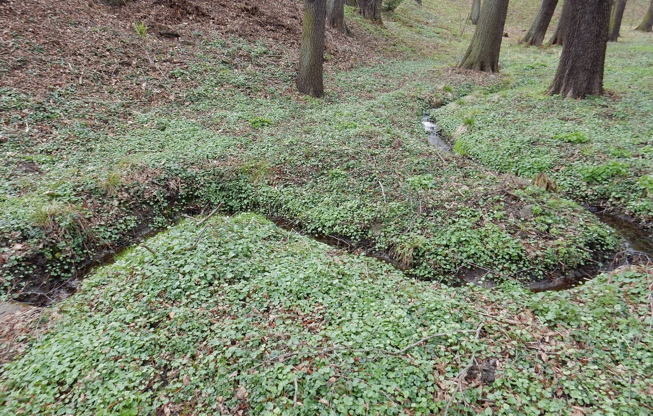

Analytická část – Textová zpráva

ČERVEN 2019

Vodohospodářský rozvoj a výstavba a.s.
Nábřežní 4, 150 56 Praha 5
GEOtest, a.s.  Šmahova 1244/112, 627 00 Brno | Atelier T-plan, s.r.o.  Sezimova 380/13, 140 00 Praha 4

VODOHOSPODÁŘSKÝ ROZVOJ A VÝSTAVBA a.s.
Nábřežní 4, 150 56 Praha 5 - Smíchov
DIVIZE 02

tel.: +420 257 110 111
fax: +420 257 322 121
e-mail: dep2@vrv.cz

CZ 03.4.74/0.0/0.0/16_058/0007387 „Orlová-řídíme strategicky ll“

Územní studie – organizace odvádění vod a spojená rizika na území města Orlová

Analytická část – Textová zpráva

V Praze dne 20.6.2019

Obsah
1. Identifikační údaje 7
2. Úvod 8
2.1 Podklady 8
2.1.1 Mapové podklady 8
2.1.2 Právní předpisy, normy, metodické příručky 9
2.1.3 Ostatní 9
2.2 Použité zkratky 9
3. Rozbor struktur, vazeb a hodnot v území 10
3.1 Morfologie území 10
3.2 Geologické a hydrogeologické podmínky 10
3.2.1 Doplnění vrtné prozkoumanosti 10
3.3 Identifikace hodnot a vlastností území 11
3.3.1 Vodní toky 11
3.3.2 Vodní plochy 13
3.3.3 Pozůstatky malých vodních nádrží 14
3.3.4 Mokřady 14
3.3.5 Významné krajinné prvky 15
3.3.6 Památné stromy 17
3.3.7 Územní systém ekologické stability 17
3.3.8 Ostatní chráněná území 17
3.3.9 Plochy zeleně 17
3.3.10 Prameny, studánky 18
3.4 Rozbor požadavků na změny v území 18
3.4.1 Politika územního rozvoje ČR 19
3.4.2 Zásady územního rozvoje MS kraje 20
3.4.3 Územní plán Orlová 22
3.4.4 Územní studie – Bytové domy ul. Záchranářů 30
3.4.5 Územní studie – Bytové domy Výhoda, ulice Na Vyhlídce 31
3.4.6 Územní studie – Bytové domy ul. Sadová 32
3.4.7 Regulační plán – Historického centra Orlové 32
3.4.8 Regulační plán – Rodinné domy Rajčula 34
3.4.9 Regulační plán – Rodinné domy VI. Etapa Orlová – Lutyně 35
3.4.10 Územní studie krajiny SO ORP Orlová 35
3.5 Posouzení stavu povrchových vod 37
3.5.1 Vodní toky 38
3.5.2 Vodní díla 41
4. Rozbor ohrožení, rizik a problémů v území, stávajících i předpokládaných 42
4.1 Narušení vodního režimu 42
4.1.1 Ohrožení povodněmi 42
4.1.2 Bezodtokové plochy 44
4.1.3 Mokřady 44
4.1.4 Poldry 44
4.1.5 Plochy s rizikem eroze 45
4.1.6 Nefunkční meliorační stavby a zařízení 46
4.2 Sesuvy a jiné nestability v území 46
4.3 Znečištění a kontaminace povrchových a podpovrchových vod 47
4.3.1 Jakost povrchových vod 47
4.3.2 Jakost podzemních vod 49
4.4 Předpokládané zátěže z území navržených k urbanizaci a z navržené dopravní a technické infrastruktury 50
4.5 Zhodnocení rizika sucha 50
4.6 Identifikace ploch ohrožených náhlými (bleskovými) povodněmi 53
5. Rozbor stavu systému odvádění dešťových a splaškových vod 54
5.1 Systém odvádění dešťových vod 54
5.2 Území s jednotnou kanalizací 55
5.3 Území s oddílnou kanalizací 55
5.4 Identifikace území s potřebou doplnění splaškové kanalizace 55
6. Souhrnné vyhodnocení 56
7. Přílohy 57
8. Mapové přílohy 57
9. Fotodokumentace 57
10. Seznam obrázků a tabulek 57

Identifikační údaje

Název projektu: „Orlová — řídíme strategicky ll"
Registrační č. projektu: CZ.03.4.74/0.0/0.0/16_058/0007387

Název: Územní studie – Organizace odvádění vod a spojená rizika na území města Orlová

Objednatel: Město Orlová
Osvobození 796
Orlová – Lutyně
735 14

Kraj: Moravskoslezský

Zpracovatel: Vodohospodářský rozvoj a výstavba a.s.
Nábřežní 4, 150 56 Praha 5
IČO: 47116901

GEOtest, a.s.
Šmahova 1244/112, 627 00 Brno
IČO: 46344942

Atelier T-plan, s.r.o.
Sezimova 380/13, 140 00 Praha 4
IČO: 26483734

Zpracovatelský tým: Vodohospodářský rozvoj a výstavba a.s.
Ing. Robin Hála
Ing. Tomáš Oháňka

GEOtest, a.s.
Ing. Romana Ormandy

Atelier T-plan, s.r.o.
Ing. arch. Karel Beránek

Termín zpracování: 06/2019

Úvod
Předmětem zpracování projektu je „Územní studie – Organizace odvádění vod a spojená rizika na území města Orlová“, která bude jedním ze základních podkladů pro plánovací a rozhodovací činnost zejména orgánů územního plánování, orgánů ochrany vod, orgánů ochrany přírody, stavebního úřadu a dalších orgánů podílejících se na rozhodování o území a změnách v území. Studie bude využita také pro doplnění a upřesnění územně analytických podkladů ORP Orlová.
Cílem územní studie je vytvoření odborného komplexního dokumentu, který bude řešit problematiku vod na území celého města Orlová. Předmětem je jak řešení dešťových vod (vsakování, odvádění…) a souvisejících protipovodňových opatření, tak i ekologická likvidace splaškových vod.
Účelem je vytvoření základního podkladu pro plánovací a rozhodovací činnost v území.
Analytická část je zpracována na základě podkladů územního plánování, studií, generelů, programů, koncepcí, strategií, oborových map apod. Součástí získaných podkladů bylo provedeno doplnění vrtné prozkoumanosti (celkem 8 vrtů) ve vytipovaných rozvojových lokalitách města. Terénní průzkum proběhl během 12. a 13. týdne v roce 2019.
Výstupem analytické části je tato textová zpráva, vč. příloh – vyhodnocení provedených vrtných průzkumů a mapové části.

Podklady
Územní plán Orlová, po změně č. 5, Urbanistické středisko Ostrava, s.r.o., 10/2018
Územně analytické podklady ORP Orlová, 4. aktualizace, MěÚ Orlová, odbor výstavby, 12/2016
Územní studie krajiny SO ORP Orlová, Urbanistické středisko Ostrava, s.r.o., 2018
Územní studie – Bytové domy Sadová, Orlová-Poruba, Atelier Archplan Ostrava s.r.o., 04/2010
Územní studie – Bytové domy Výhoda, ulice Na Vyhlídce, Orlová-Lutyně
Územní studie – Bytové domy ul. Záchranářů, Orlová-Poruba, DUPLEX s.r.o, Architektonický ateliér, 04/2019
Regulační plán historického centra Orlové, Architekti Headhand, s.r.o, 05/2018
Regulační plán – Rodinné domy Rajčula, Atelier Archplan Ostrava s.r.o., 06/2012
Regulační plán – Rodinné domy VI. etapa Orlová-Lutyně, DUPLEX s.r.o, Architektonický ateliér, 08/2011
Strategický plán rozvoje města Orlová na období 2017-2033, BDO, 2017
Protipovodňový varovný a monitorovací systém města Orlová, Ing. Pavlík, 05/2018
Plán rozvoje vodovodů a kanalizací Moravskoslezského kraje

Mapové podklady
Digitální technická mapa města Orlová
Digitální geografický model území České republiky
Digitální model reliéfu České republiky 5. generace (DMR 5G)
Státní mapy v měřítku 1:5 000
Základní báze geografických dat České republiky (ZABAGED®)
Katastrální mapa, 2019 © Český úřad zeměměřický a katastrální, www.cuzk.cz
Informační systém melioračních staveb © VŮMOP v.v.i. - Půdní služba
eKatalog BPEJ © VÚMOP v.v.i. - Půdní služba
Registr půdy LPIS
Základní mapa České republiky 1:10 000, 2019 © Český úřad zeměměřický a katastrální, www.cuzk.cz
Ortofotomapa, 2019 © Český úřad zeměměřický a katastrální, www.cuzk.cz
Mapy II. vojenského mapování
Povinné císařské otisky map stabilního katastru

Právní předpisy, normy, metodické příručky
Zákon č. 254/2001 Sb. - Zákon o vodách a o změně některých zákonů (vodní zákon)
Zákon č. 114/1992 Sb. - Zákon České národní rady o ochraně přírody a krajiny
Zákon č. 274/2001 Sb. - Zákon o vodovodech a kanalizacích pro veřejnou potřebu a o změně některých zákonů (zákon o vodovodech a kanalizacích)
Zákon č. 183/2006 Sb. - Zákon o územním plánování a stavebním řádu (stavební zákon)

Ostatní
http://suchovkrajine.cz/
http://www.vodavkrajine.cz/

Použité zkratky
ČHP Číslo hydrologického pořadí
EDĚ Elektrárna Dětmarovice
HOD Útvar povodí Horní Odry
HOZ Hlavní odvodňovací zařízení
CHKO Chráněná krajinná oblast
k. ú. Katastrální území
MSK Moravskoslezský kraj
MVN Malá vodní nádrž
NEL Nepolární extrahovatelné látky
OLK Odlučovač lehkých kapalin
ORP Obec s rozšířenou působností
Ozn. Označení
PÚR ČR Politika územního rozvoje České republiky
RBC Regionální biocentrum
RBK Regionální biokoridor
RD Rodinný dům
RP Regulační plán
SO Správní obvod
SZ Stavební zákon
ÚPD Územně plánovací dokumentace
ÚPP Územně plánovací podklady
ÚS Územní studie
ÚSES Územní systém ekologické stability
ÚSK Územní studie krajiny
VKP Významný krajinný prvek
Zák. Zákon
ZÚR Zásady územního rozvoje

Rozbor struktur, vazeb a hodnot v území

Morfologie území
Z geomorfologického hlediska je zájmová oblast situována v provincii Západní Karpaty, subprovincii Severní vněkarpatské sníženiny, v tzv. ostravské pánvi. Lokalita se nachází v okrsku orlovské plošiny a ostravské nivy. Kontakt těchto dvou základních morfologických fenoménů tvoří svahy, místy s výrazným, poměrně strmým sklonem dosahujícím ojediněle až 45°. Nadmořská výška orlovské plošiny se pohybuje v rozpětí cca 240 až 270 m n. m., nadmořská výška nivy přítoků řeky Olše je 215 až 220 m n. m. Konfigurace terénu je podmíněna geologickou stavbou podloží a ovlivněna modelační a akumulační činností sálského ledovce, eolickou sedimentací a zejména říční erozí. Část svahů orlovské plošiny je postižena svahovými pohyby. Svahové deformace jsou různého tvaru, různého stáří a různé aktivity.

Geologické a hydrogeologické podmínky
Z geologického hlediska je zájmová oblast řazena k severomoravské části karpatské čelní předhlubně, tzv. ostravské glacigenní pánvi. Hluboké skalní podloží je budováno sedimentárními horninami svrchního, produktivního karbonu, řazenými k sušským vrstvám, karvinského souvrství. Jejich hloubka se pohybuje ve vyšších stovkách metrů. Karbonský reliéf, modelovaný starou erozí, vyplňují marinní sedimenty karpatské čelní předhlubně mocné až 700 metrů. Z hlediska stratigrafie je řadíme do regionálního stupně spodní baden, oddělení střední miocén útvaru terciér. Litologicky jsou zastoupeny zejména jílovce a jíly, s hojným podílem prachovité a písčité složky. Častá je v jílech vápnitá příměs, a tak místně vápnité jíly přecházejí do slínů a slínovců.
Neogenní sedimenty, budující vlastní svahy, jsou ve vrcholových částech orlovské plošiny překryty komplexem kvartérních sedimentů: sálských glacigenních písků až jílů, a würmskými sprašovými hlínami. Úbočí svahů je pokryto převážně svahovými hlínami proměnlivých mocností. Kvartérní sedimenty údolní nivy tvoří fluviální sedimenty nižšího stupně přítoků Olše, které reprezentují terasové štěrky, písky a náplavové hlíny. Celková mocnost kvartérních sedimentů dosahuje převážně 7 až 8 m.
Zákres geologických podmínek je zobrazen v „Geologické mapě“.
Hydrogeologicky patří zájmové území do rajónu 2262 „Odra v terciérních a křídových sedimentech“. Zájmové území se nachází v oblasti s nízkým dlouhodobým specifickým odtokem podzemní vody (1 až 2 l/s.km²). Hydrogeologický rajón je součástí povodí 2-03-03 Olše. Fluviální sedimenty Olše jsou tvořeny štěrky, písky a písčitými štěrky říčních teras a vlastních údolních niv. Mladší překrytí tvoří povodňové hlíny.
Nejvýznamnějším kolektorem v zájmovém území jsou fluviální štěrkopísky údolní nivy řeky Olše o mocnosti cca 3 m, o koeficientu filtrace v řádu n.10⁻⁴ až n.10⁻⁶ m/s. V jejich nadloží se nacházejí jemnozrnné náplavové hlíny, které reprezentují krycí poloizolátor až izolátor (k_{f} je v řádu n. 10⁻⁷ až n. 10⁻⁹ m/s). Podzemní vody mělkého oběhu jsou na úpatí svahu vázány na propustnější polohy svahovin, resp. na jejich kontakt s předkvarterním podložím. Možným kolektorem mělkého zvodnění lokálního významu jsou ve vrcholové části svahu nesoudržné glacigenní sedimenty. Tyto pseudozvodně se vyskytují zejména za vyšších srážkových stavů. Jedná se o statickou zásobu podzemní vody, která je nadržovaná v propustnějších glacigenních píscích na relativně méně propustném jílovitém podloží. Hlubší zvodnění lze očekávat ve zvětralých partiích miocénního komplexu. Erozní základnou území je řeka Olše.

Doplnění vrtné prozkoumanosti
Součástí doplňujících průzkumů a rozborů bylo doplnění vrtné prozkoumanosti v těch částech území, které pro potřeby studie nebyly dostatečně pokryty staršími vrty.
Podkladem pro geotechnický průzkum bylo terénní šetření provedené v březnu 2019 na katastru Orlové a rešeršní zhodnocení dokumentace archivních vrtů provedených na území Orlové v dřívějších letech. V rámci doprůzkumu území bylo provedeno celkem 8 vrtů. Po ověření existence podzemních inženýrských sítí a zajištění povolení vstupů na dotčené pozemky byly provedeny vrtné v termínu 27.5 až 3.6.2019. Celková délka odvrtaných vrtů je 75 bm. Z vrtů byly odebrány vzorky zemin ke stanovení geotechnických a hydraulických parametrů – celkem 16 vzorků. Byla ověřena hladina podzemní vody ve vrtech, vrty byly zdokumentovány, provedena fotodokumentace – a po odběru vzorků a záměru hladin podzemní vody byly vrty zlikvidovány. Majitelé pozemků byli informováni o možnosti získat údaje o vrtech na svých pozemcích – ale pouze s písemným souhlasem objednatele – tedy MěÚ Orlová. Vrty byly zaměřeny pomocí GPS stanice Garmin.
Vrty byly přednostně situovány v lokalitách s plánovanou budoucí hromadnou zástavbou. První lokalitou je areál v blízkosti ul. Dětmarovická. Byly zde provedeny vrty J101 a J102. Zde bylo prokázáno, že zasakování hlubinným způsobem není možné – byly navrtány sprašové hlíny a glacilakustrinní jíly (k_{f} = 10⁻⁹ m/s) což jsou nepropustné izolátory, a propustnější polohy glacilakustrinních písků (k_{f} = 10⁻⁵ m/s) byly zvodněné v celé mocnosti. Do úvahy nepřipadá ani povrchový vsak (průlehy, svejly, retenční nádrže) - z důvodu sklonitosti terénu a možného podmáčení objektů, a snížení stability svahu. Doporučujeme zvážit možnost vytvoření retenční nádrže v sníženině erozní rýhy západně od zájmového území.
Další oblastí pro doplnění údajů o vsakovací schopnosti prostředí je území v blízkosti ulic Na Zbytkách a Větrná. V této části katastrálního území Orlová – Lutyně byly provedeny celkem 4 vrty: J103 až J106. Území je jen mírně sklonité, je však kryto souvislou cca 3,5 - 4,5 m mocnou vrstvou nepropustných sedimentů (k_{f} = 10⁻⁸ – 10⁻⁹ m/s). Pod nimiž se nacházejí glacigenní písky s dostatečnou propustností i mocností (k_{f} = 10⁻⁵ m/s). Hladina podzemní vody byla zastižena v úrovni 8,4 a ž 12,2 m pod úrovní terénu. Lokalita je vhodná k provedení vsakování hlubinným způsobem. I přes zvýšenou propustnost a dostatečnou mocnost nezvodněných sedimentů doporučujeme utrácet srážkové vody necentralizovaným způsobem – pouze pro individuální účely. Rychlost vsakování v prostředí glaciálních písků je v řádech metrů za den a účinnost vsakovacích systémů časem klesá.
Na ul. Přespolní byl proveden vrt J107. Lokalita je charakteristická sklonitým reliéfem a převahou jílovitých sedimentů. (k_{f} = 10⁻⁹ m/s). V dosahu vrtného průzkumu byly v hloubce 6 m pod úrovní terénu ověřeny neogenní jíly, které tvoří nepropustný izolátor kvartérních zvodní. Vsakování v této oblasti je stejně problematické jako na ul. Dětmarovická. Zastižené převážně jílovité sedimenty neumožňují provést vsakování.
V plánované oblasti zástavby ul. Sadová bylo možno realizovat pouze jeden z navržených vrtů. Majitel pozemku nesouhlasil s provedením vrtů. Byl zde proveden vrt J108 (původní lokace byla přesunuta na pozemek v majetku Města). Lokalita je charakteristická mírně sklonitým reliéfem, blízkostí vodoteče Zimovůdka a převahou jílovitých sedimentů nivního charakteru. (k_{f} = 10⁻⁹ m/s). V dosahu vrtného průzkumu byly v hlouce 4 m pod úrovní terénu ověřeny neogenní jíly, které tvoří nepropustný izolátor kvartérních zvodní. Vsakování v této oblasti je nerealizovatelné. Zastižené převážně jílovité sedimenty neumožňují provést vsakování.
Lokalizace doplňujících vrtů je zakreslena v „Geologické mapě“.

Identifikace hodnot a vlastností území
Z hlediska hodnoty a vlastností území se zaměřením na vodní režim krajiny se jedná zejména o vodní plochy a toky, ale také přírodní plochy a chráněná území.

Vodní toky
Řešené území spadá do pěti vodních útvarů Horní Odry (HOD), přičemž do povodí každého vodního útvaru může v území zasahovat více dílčích povodí ČHP):
- HOD 0640 Sušanka od pramene po ústí do Lučiny (okrajová jižní část Orlové)
  - ČHP 2-03-01-0710 Sušanka
- HOD 0690 Stružka od pramene po ústí do Odry (převážná část Orlové)
  - ČHP 2-03-02-0040 Doubravská stružka
  - ČHP 2-03-02-0050 Petřvaldská stružka
  - ČHP 2-03-02-0060 Stružka
- HOD 0830 Karvinský potok od pramene po ústí do Olše (jihovýchodní okrajová část Orlové)
  - ČHP 2-03-03-0672 Karvinský potok
- HOD 0860 Lutyňka od pramene po ústí do Olše (severní část Orlové)
  - ČHP 2-03-03-0751 Lutyňka
- HOD 0870 Olše od Petrůvky po ústí do Olše (okrajová východní část Orlové)
  - ČHP 2-03-03-0710 Mlýnka.
Větší toky spravuje podnik Povodí Odry, s.p., drobnější vodní toky na lesní půdě spravují Lesy ČR s.p., další město, OKD, Rybářství Rychvald apod., nejmenší potoky označené jako HOZ (hlavní odvodňovací zařízení) majitelé odvodnění, resp. pozemků.
Nejvýznamnějším vodním tokem v území je Orlovská stružka (někdy vedená jen jako Stružka nebo Vrbická Stružka), která má pramen v důlní oblasti Lazy (vytéká z odkaliště Kdyně) a protéká Orlovou směrem na západ. Ústí zprava do Odry u Pudlova v nadmořské výšce 201 m n. m. Orlovská stružka je zařazena dle vyhlášky MZe. č. 178/2012 Sb. mezi významné vodní toky (VVT). Hydromorfologický charakter má přirozený, ekologický stav zničený, dobrého chemického stavu není dosaženo (5. třída). Zleva do ní ústí Petřvaldská Stružka, která protéká Petřvaldem, zprava Doubravská Stružka přitékající od Doubravy.
Další větší vodní tok Lutyňka má stejně nepříznivé charakteristiky – hydromorfologický charakter přirozený, ekologický stav zničený, dobrého chemického stavu není dosaženo (5. třída). Pramen Lutyňky se nachází v Orlové, v blízkosti ul. Okružní, v nadmořské výšce 246 m n. m. (kanalizační výust). Ústí zleva do Olše u osady Červín v nadmořské výšce 197 m n. m. Délka toku je 10,8 km, plocha povodí 28,68 km².
Doubravská stružka pramení na východní části k. ú. Lazy u Orlové na hranici s k. ú. Doubrava u Orlové (vytéká z odkaliště bývalého dolu Doubrava). po celé délce toku je koryto napřímeno a opevněno. Ústí zprava do Orlovské stružky. Délka toku je 2,11 km.
Petřvaldská Stružka pramení v Petřvaldě ve výšce 270 m n. m., ústí zleva do Orlovské stružky v Orlové v nadmořské výšce 225 m n. m.
Rychvaldská Lutyňka pramení v severní části k. ú. Horní Lutyně na hranici s k. ú. Dolní Lutyně (výust kanalizace).
Zimovůdka pramení v severo-západní části města Orlová, v lokalitě pod nemocnicí. Od pramene po Hornické sídliště je koryto upraveno, byť z větší části je již opevnění zdemolováno. Zbývající část toku je částečně přeložena a částečně zatrubnění. Ústí zprava do Orlovské stružky. Délka toku je 3,25 km.
ČHP | název | ID dle CEVT | správce
2-03-01-0710 | Bartošůvka | 10210046 | Povodí Odry, s.p.
2-03-02-0040 | Račok | 10215263 | Povodí Odry, s.p
 | Doubravská Stružka | 10213624 | Povodí Odry, s.p.
 | Olšovec | 10215135 | Povodí Odry, s.p./EDĚ
 | Orlovská Stružka | 10100698 | Povodí Odry, s.p.
2-03--02-0050 | Petřvaldská Stružka | 10102261 | Povodí Odry, s.p.
 | Orlovská Stružka | 10100698 | Povodí Odry, s.p.
 | Zimovůdka | 10107132 | Povodí Odry, s.p.
 | Rychvaldská Lutyňka | 10217292 | Povodí Odry, s.p.
2-03-03-0751 | Lutyňka | 10217302 | Povodí Odry, s.p.
 | Vyšina | 10209550 | Povodí Odry, s.p.
 | Olmovec | 10213648 | Obec Dětmarovice
2-03-03-0710 | Glembovec | 10214845 | Lesy ČR, s.p.
Tab. 1 Přehled hlavních vodních toků na území města Orlová
Během terénního šetření byly na základě vizuální prohlídky zhodnocen stav koryt vodních toků. Úseky vodních toků, které byly v dobrém stavu byly vyhodnoceny jako „přirozený vývoj úseku toku“ (viz např. Obr. 1 Příklad přirozeného vývoje úseku toku na území města Orlové). Tyto úseky jsou vyznačeny ve „Výkrese rámcového vymezení hodnot a potenciálů území“.
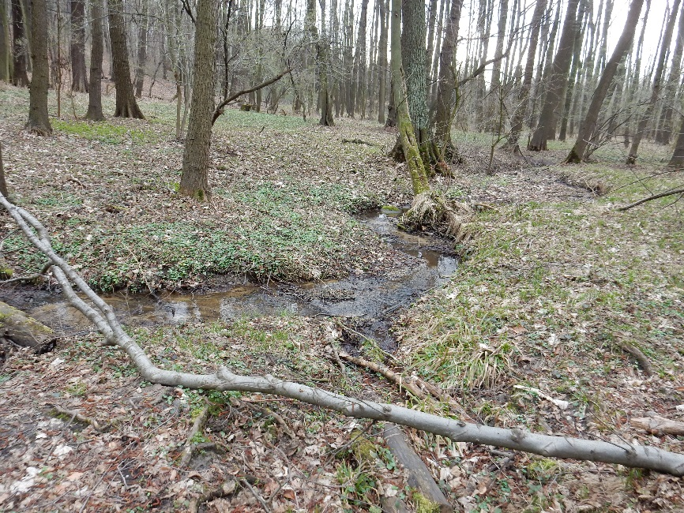
Obr. 1 Příklad přirozeného vývoje úseku toku na území města Orlové
Vodní toky jsou zakresleny ve výkresové části.

Vodní plochy
Na vodních tocích je vybudovaná řada vodních děl – vodní nádrže slouží k akumulaci vody pro průmysl, energetiku či zemědělství, k ochraně území před povodněmi, rekreaci, chov ryb apod. Jezy slouží vesměs jen pro zajištění odběrů vody pro energetiku či průmysl, odkaliště pro zachycení znečištěných vod. Přirozená jezera se v území nevyskytují, umělá jezera vznikla v poklesových kotlinách (Libreďok, Kozí Becirk) a vytěžením nerostných surovin. V řešeném území není žádné vodní dílo zařazeno do kategorie I. až III., mezi významná vodní díla IV. kategorie je zařazena pouze suchá nádrž Lutyňka. Mezi ostatní vodní díla lze zařadit rybniční soustavy na Orlovské Stružce (Kališčok, Kout, Prostřední rybník, Nový rybník, Dub a Špice), na Rychvaldské Lutyňce (v nedávné době rozšířené), odkaliště OKD (Kdyně, Taliánka), rybník na Olšovci u složiště popílku Elektrárny Dětmarovice a další drobné nádrže a rybníčky.
V k. ú. Lazy u Orlové se nachází převážná část kalových nádrží, které jsou vesměs ve správě Dolu Karviná. Slouží k zabezpečení provozu technologie úpravy uhlí. Jedná se o cyklické nádrže D4, D5 a D6, které slouží jako odkaliště prvního čistícího stupně o celkovém objemu 40 000 m³, ploše 1,3 ha a hloubce cca 3 m. Odpad z nádrží je zaústěn do Orlovské Stružky. Nádrž D8 byla uvedena do provozu v roce 1992. Má objem 71 000 m³, plochu 2,2 ha a hloubku cca 3 m. Jedná se o nádrž prvního čistícího stupně. Odpad z nádrže je zaústěn do Orlovské Stružky a též do usazovací nádrže Kdyně. Dočišťovací nádrže B1 a B2 souží jako dočišťovací nádrže druhého stupně. Nádrž B1 má objem 16 830 m³, plochu 1,04 ha, nádrž B2 má objem 13 000 m³ a plochu 0,76 ha. Dočišťovací nádrž B1 nemá přirozený přítok a v souvislosti s její nepotřebností je v rámci rekultivace území navrženo její vysušení a ozelenění. Dočišťovací nádrž Kdyně je dočišťovací nádrž třetího stupně. Nádrž byla vybudována v roce 1972 a je rozdělena dělící hrází na dvě části (část A1 a A2), aby ji bylo možno odtěžovat. Do nádrže A1 jsou zaústěny přepady z nádrže B2, do nádrže A2 jsou zaústěny přepady z nádrže B1. Nádrž A1 má objem 97 500 m³ a plochu 2,33 ha. Nádrž A2 má objem 97 500 m³.
Dalšími vodními plochami jsou nádrže Kozí Becirk, vodní nádrž Ignačok a Panský stav a vodní nádrž nad nádrží Bartošůvka. Na vodní nádrži Kozí Becirk byla v roce 2003 provedená rekultivace. Nádrž je dnes využívána k rekreaci a pro koupání ve volné přírodě. Vodní nádrže Ignačok a Panský stav jsou napájeny přítokem z VN Těrlicko a nemají vlastní odtok. Hladina vody na kótě 257,68 m n. m. je udržována čerpáním vody pro technologické a provozní účely Dolu Karviná. Odebrané množství vody je doplňováno řadem provozní vody DN 300, dříve z Dolu Dukla a z Dolu Doubrava. Hladina v důsledku poklesu terénu zasahuje do okolních pozemků, dříve využívaných jako les a sad. Pro asanaci a rekultivaci nádrží je zpracovaná projektová dokumentace. Bezejmenná vodní nádrž nad Bartošůvkou vznikla přehrazením místní vodoteče. V důsledku poklesu terénu dochází k rozšiřování vodní hladiny, k podmáčení a zatápění stromů a břežních porostů. Pro rekultivaci je zpracován projekt Rekultivace v lese nad Bartošůvkou, jehož součástí je i údržba okolních porostů v tříletém intervalu.
Na území města Orlové (na západním okraji k. ú. Orlová – Poruba) se mimo odkališť nachází několik rybníků, které jsou využívány k intenzivnímu chovu ryb. Jedná se o rybníky Kout, Kališčok a Dub, Prostřední rybník, Nový rybník a Špice, které obhospodařuje Rybářství Rychvald s.r.o. Dále se na drobných vodních tocích nachází menší vodní plochy a rybníky a další drobné vodní plochy, které jsou převážně v soukromém vlastnictví. Jsou to například rybník na ul. Lidická a rybník Rajčula. Na severovýchodní hranici k. ú. Orlová se nachází velká vodní plocha – Balaton. Ve výkresové části jsou vyznačeny navíc další vodní nádrže patřící OKD.
Během terénního průzkumu bylo zjištěno i několik neevidovaných vodních ploch. Jednalo se o drobné plochy umístěné na soukromých plochách k soukromým účelů.
Vodní plochy evidované i neevidované jsou zakresleny ve výkresové části.

Pozůstatky malých vodních nádrží
Během terénního průzkumu bylo nalezeno 9 terénních valů, které byly identifikovány jako možný pozůstatek malé vodní nádrže. Tyto valy byly nacházeny v údolích drobných vodních toků. Po porovnání s historickými klady map (Císařské povinné otisky map stabilního katastru (1826-1843) a Mapy II. vojenského mapování (1836-1852)) byla identifikována jedna původní malá vodní nádrž. Tato nádrž (Obr. 2 Zákres historické MVN) se nacházela na pravém přítoku Rychvaldské Lutyňky, dnes vedené jako HOZ (IDVT 10212693). U ostatních valů se buď o MVN nejednalo, nebo se jednalo o stavby „lidové tvořivosti“ provozované mimo období těchto mapování.
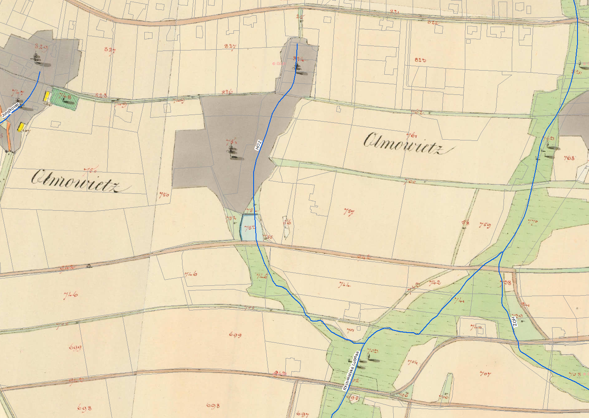 | 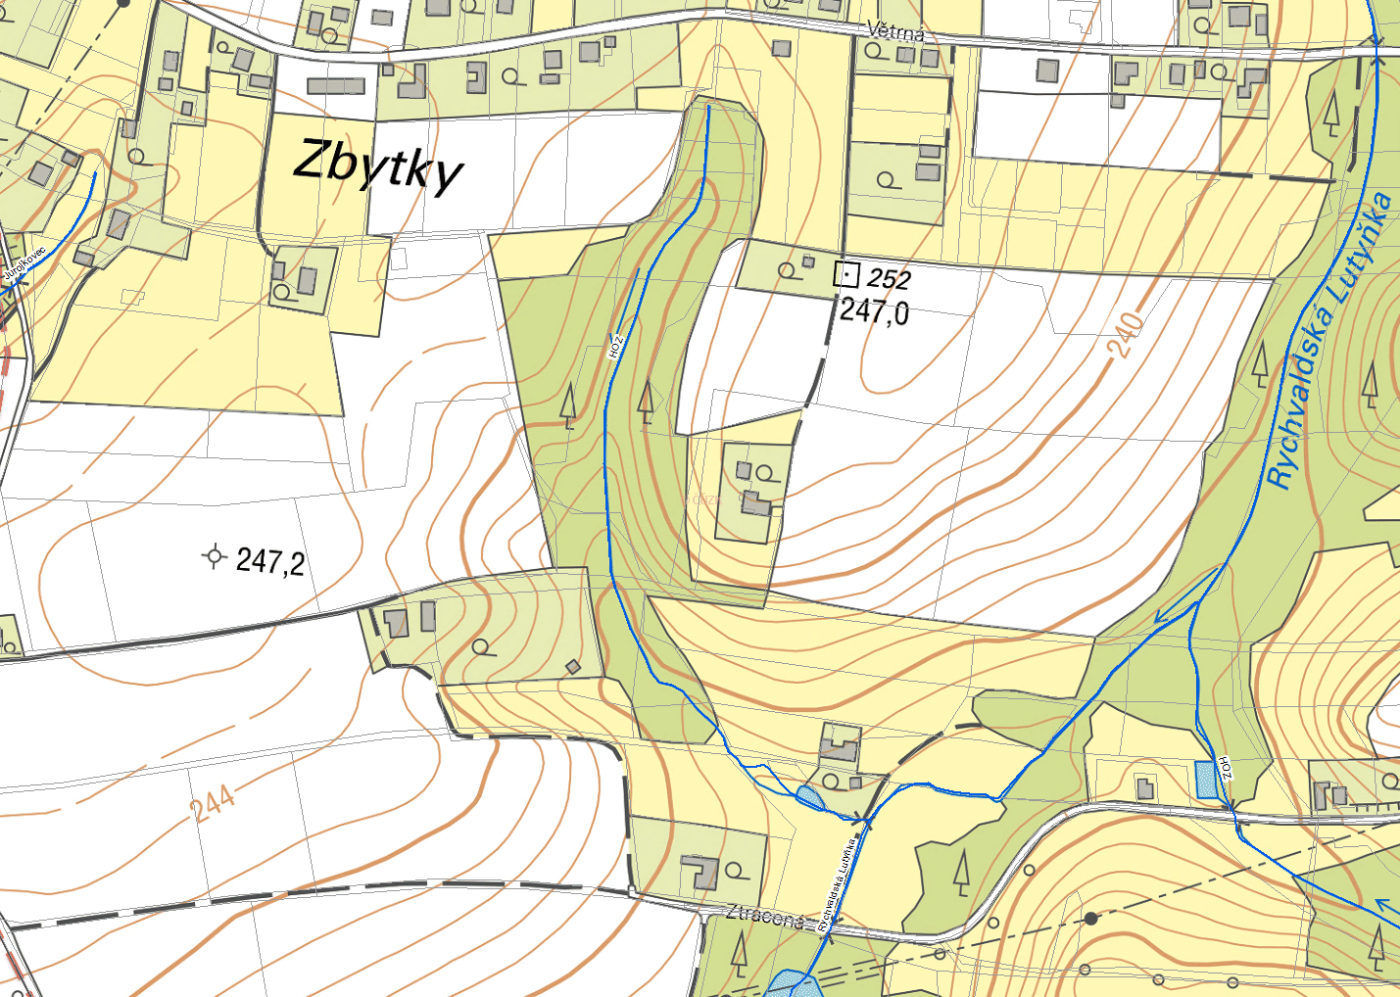
Obr. 2 Zákres historické MVN
Vlevo MVN zakreslená v mapě Císařské povinné otisky map stabilního katastru a vpravo dnešní stav v Základní mapě 1:10 000
Plochy, identifikované jako pozůstatek MVN, jsou zakresleny ve „Výkrese rámcového vymezení hodnot a potenciálů území“.

Mokřady
Jako mokřad se označuje území, v němž hladina vody vystupuje k terénu a nad terén, aniž by vytvářela větší volnou vodní plochu. Mokřady, se kterými se můžeme setkat v České republice, jsou především rašeliniště, prameniště, rákosiny, podmáčené louky a lesy, okraje vodních ploch a nivy vodních toků.
V zájmovém území se nacházejí mokřady zejména v údolích a údolních nivách vodních toků (např. Obr. 3 Příklad mokřadu, který se vyskytuje v údolní nivě na území města Orlová). Jedná se o přirozeně zamokřené plochy.
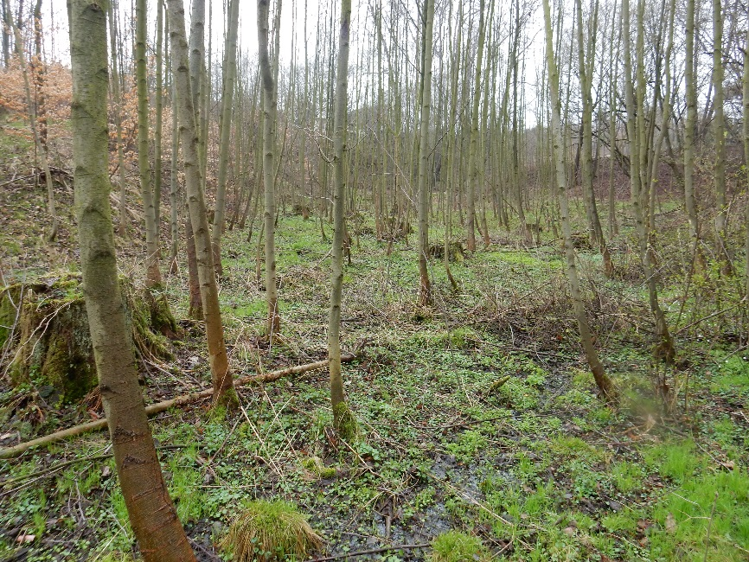
Obr. 3 Příklad mokřadu, který se vyskytuje v údolní nivě na území města Orlová
Mokřady jsou zakresleny ve „Výkrese rámcového vymezení hodnot a potenciálů území“.

Významné krajinné prvky
Významný krajinný prvek (VKP) je ekologicky, geomorfologicky nebo esteticky hodnotná část krajiny utvářející její typický vzhled nebo přispívající k udržení její stability. Jako VKP jsou jednak ze zákona vymezeny – veškeré lesy, rašeliniště, vodní toky, rybníky, jezera a údolní nivy a jednak se může jednat o registrované VKP.
Registraci VKP provádějí příslušné orgány ochrany přírody (tj. obce s pověřeným obecním úřadem) zápisem do seznamu VKP a vydáním rozhodnutí o jeho registraci.
Mohou se jimi stát jiné části krajiny, zejména mokřady, stepní trávníky, remízy, meze, trvalé travní plochy, naleziště nerostů a zkamenělin, umělé i přirozené skalní útvary, výchozy či odkryvy nebo i cenné plochy porostů v sídelním útvaru, např. historické zahrady nebo parky (historické zahrady a parky mohou být zároveň nemovitou památkou podle zákona o státní památkové péči č. 20/1987 Sb. v platném znění). Jako VKP je možné registrovat i jiné části krajiny.
Významné části krajiny, které jsou již součástí VKP ze zákona, se obecně neregistrují. Registrace VKP na územích zvláště chráněných je možná pouze v odůvodnitelných případech, kdy není zajištěná dostatečná ochrana dané části krajiny (např. okrajové zóny CHKO). Registrace VKP nepřináší vyšší formu ochrany než VKP ze zákona, jedná se o rovnocennou formu ochrany.

Údolní nivy
Údolní niva je podle zákona č. 114/1992 Sb., o ochraně přírody a krajiny, §3 taxativně vyjmenovaným významným krajinným prvkem.
Niva je akumulační rovina podél vodního toku tvořená nekonsolidovanými sedimenty transportovanými a usazenými vodním tokem.
Z pedologického pohledu je chápání nivy vázáno na výskyt několika půdních typů. Kromě doplňkové přítomnosti glejů se jedná v první řadě o fluvizemě, tj. půdy vzniklé periodickýcm ukládáním povodňových sedimentů, jejichž plošný rozsah v podstatě delimituje hranice nivy.
Na základě objednávky Městského úřadu Orlová, odb. výstavby č. 5/2006 provedl Mgr. Jan Klečka z Agentury ochrany přírody a krajiny (AOPK) ČR Ostrava v červenci r. 2007 „Vymezení rozsahu významných krajinných prvků (VKP) – údolních niv na drobných vodních tocích ve městě Orlová: Lutyňka, Rychvaldská Lutyňka, Zimovůdka“ na základě následujícího postupu:
- Na základě údajů o sklonitostech a nadmořských výškách terénu a zákresů vodních toků byly vymezeny hrubé obrysy potenciálních nivních ploch území niv vybraných úseků toků. Jako hlavní kriterium byla použita hodnota sklonu svahu max. 3°, resp. na malých tocích v úzkých údolích až 5°.
- Vymezení bylo pro veškeré toky verifikováno a dopřesněno v ortofotomapách na základě terénního šetření. Hlavními kritérii byly:
  - tvar terénu – opraveny chyby dané nepřesností digitálního modelu terénu,
  - aktuální využití území – vyloučeny zastavěné či podobně intenzivně využívané plochy,
  - funkčnost nivních procesů – vyloučeny plochy, na kterých je trvale snížena hladina podzemní vody a prakticky vyloučeno je zaplavení. Podle možnosti průběh hranice upraven na základě výskytu vlhkomilné vegetace.
Mgr. Jan Klečka doplnil následující poznámky k výslednému vymezení údolních niv:
- Přesnost vymezení niv odpovídá přesnosti zdrojových dat, použitelné je v měřítku maximálně 1: 5 000. Vzhledem k běžně se vyskytujícím plynulým přechodům mezi nivou a okolním terénem často není možné stanovit hranici jednoznačně. Vymezení je proto pojato maximalisticky – mimo zaznačené území by VKP údolní niva rozhodně neměl být uvažován. Zvlášť v případě širokých niv s rozptýlenou zástavbou je však v případě potřeby možné uvažovat o účelové redukci vymezené plochy.
- Úzká dna údolí drobných vodotečí již nelze nazývat nivou. Včetně břehových porostů jsou ale považována za součást vodního toku, tedy rovněž VKP ze zákona.
- Výsledné vymezení niv zahrnuje pro jednoduchost i plochy rybníků, přestože nivou ve své podstatě ve skutečnosti nejsou. Plochá, podmáčená dna bývalých rybníků svým charakterem nivním stanovištím odpovídají a do VKP údolní niva tedy zahrnuty jsou.
- Trvalé antropogenní zemní tvary (náspy, výsypky, ...) významných rozměrů jsou z vymezení vyňaty.
- Při členění údolního dna do teras je za nivu považován jen nejnižší stupeň, a to i v případě, že se vyskytuje jen na jedné straně toku.
Vymezené nivní oblasti v okolí řek a potoků (mimo zastavěné území) představují území se zachovalými přírodními procesy přirozeného nivního ekosystému s typickým krajinným rázem meandrujících toků a s režimem povodňových rozlivů. V zastavěném území je pak nivní oblast porušena zástavbou dle typu okrsku (vesnický a městský typ).
Vymezení rozsahu významných krajinných prvků (VKP) – údolních niv je vyznačeno ve „Výkrese rámcového vymezení hodnot a potenciálů území“.

Registrované významné krajinné prvky
Na území města Orlová se nachází jeden registrovaný významný krajinný prvek. jedná se o Zámecký park v Orlové. Velký park v k. ú. Orlová, na nějž navazuje na jižní straně areál kostela. Park byl rekonstruován a do dnešní doby pravidelně udržován. Nacházejí se zde velmi staré a vzácné stromy, které bohužel díky důlní činnosti a vandalům jsou částečně poškozeny. V parku převládají listnaté dřeviny mohutného vzrůstu.
Registrovaný VKP je zakreslen ve „Výkrese rámcového vymezení hodnot a potenciálů území“.

Památné stromy
Mimořádně významné stromy, jejich skupiny a stromořadí lze vyhlásit rozhodnutím orgánu ochrany přírody za památné stromy. Památné stromy je zakázáno poškozovat, ničit a rušit v přirozeném vývoji; jejich ošetřování je prováděno se souhlasem orgánu, který ochranu vyhlásil.
Seznam památných stromů na území města Orlová:
1) k. ú. Poruba u Orlové
- Skupina 12 stromů v lese Krajčok (parcela č. 3252, 3248), datum vyhlášení: 15.8.1992. Nachází se buk lesní (Fagus sylvatica) - 8 ks, dub zimní (Quercus petraea) - 2 ks, habr obecný (Carpinus betulus) - 1 ks, javor klen (Acer pseudoplatanus) - 1 ks.
- Metasekvoje tisovcovitá (Metasequoia glyptostroboides) - lokalita Rajčula, datum vyhlášení: 16.8.1992.
- Dub u Durčáka – dub letní (Quercus robur) - soliterní strom rostoucí na okraji ovocného sadu, datum vyhlášení: 19.9.2007.
2) k. ú. Horní Lutyně
- Metasekvoje tisovcovitá (Metasequoia glyptostroboides) – počet jedinců 1 ks. Strom roste v blízkosti samoobsluhy s potravinami. Datum vyhlášení: 15.8.1992.
Památné stromy jsou zakresleny ve „Výkrese rámcového vymezení hodnot a potenciálů území“.

Územní systém ekologické stability
Územní systém ekologické stability krajiny je vzájemně propojený soubor přirozených i pozměněných, avšak přírodě blízkých ekosystémů, které udržují přírodní rovnováhu. Rozlišuje se místní, regionální a nadregionální systém ekologické stability. Plochy ÚSES zahrnují ekologickou kostru území – biokoridory a biocentra, představují těžiště zájmu ochrany přírody v území a základní předpoklady jeho ekologické stability.
Na území města Orlové jsou vymezeny jak lokální, regionální tak nadregionální systémy ekologické stability.
Lokalizace územních systémů ekologické stability je zakreslena ve „Výkrese rámcového vymezení hodnot a potenciálů území“.

Ostatní chráněná území
Na území města Orlová zasahuje soustava chráněných území evropského významu Natura 2000. Cílem této soustavy je zabezpečit ochranu těch druhů živočichů, rostlin a typů přírodních stanovišť, které jsou z evropského pohledu nejcennější, nejvíce ohrožené, vzácné či omezené svým výskytem jen na určitou oblast (endemické). Jedná se o ptačí oblast „Heřmanský stav – Odra – Poolší“. Na území města zasahuje v k. ú. Hroní Lutyně, v lokalitě rybniční soustavy na Rychvaldské Lutyňce a v k. ú. Poruba u Orlové, v lokalitě rybniční soustavy na Orlovské Stružce.
Lokalizace ptačí oblasti je zakreslena ve „Výkrese rámcového vymezení hodnot a potenciálů území“.

Plochy zeleně
Zeleň má ve městech a obcích, ať už se jedná o zastavěné nebo nezastavěné území důležitou funkci.
Plochy zeleně jsou z hlediska územního plánování rozděleny na plochy:
- veřejné zeleně – zahrnuje parky, menší sady, zeleň kolem bytových domů, zahrady základních a mateřských škol.
- přírodě blízké zeleně – zahrnuje lesy, plochy s porosty přírodního charakteru (ÚSES), zeleň ochranná, plochy rekultivované na les nebo s výsadbou stromů, krajinné segmenty s parkovými úpravami – komponovanou krajinnou zelení.
Význam zeleně v zastavěných a zastavitelných plochách je spoluvytváření kvality obytného standardu sídla (rekreace, relaxace, apod.), kompoziční a estetické efekty v zastavěném území, izolační funkce v zastavěném území (optická, protihluková, protiprašná, proti zápachu, hygienická, apod.), mikroklimatická funkce v zastavěném území (příznivé ovlivnění extrémních výkyvů klimatických poměrů v zastavěném území – teplota, vlhkost vzduchu, provětrávání apod.) a retenční funkce v zastavěném území (ochrana území s rychlou infiltrací povrchových vod apod.)
Zeleň v nezastavěném území má plnit územní ochranu stávající vegetace, která na lokální úrovni přispívá zejména k ekologické stabilitě krajiny, biodiverzitě krajiny, protierozní ochraně krajiny, retenci povrchových vod, požadovaným estetickým a kompozičním atributům kulturní krajiny.
Kromě běžně realizovaných a vyskytujících se ploch zeleně má na území města velký význam asanace poddolovaných území. Kromě již asanovaných oblastí v k. ú. Orlová je navrhováno zalesnění v rozloze 59,84 ha. Jedná se o poddolované území – plochy v k. ú. Lazy u Orlové.
Celkem na území města Orlová zabírají lesní plochy cca 15 % rozlohy území.
Plochy zeleně a lesní plochy včetně navrhovaných asanací jsou zakresleny ve „Výkrese rámcového vymezení hodnot a potenciálů území“.

Prameny, studánky
Podle webu „Národního registru pramenů a studánek“ je na území města Orlové evidována jedna studánka. Nachází se na levém břehu Rychvaldské Lutyňky v ul. Na Zbytkách.
Další dvě studánky či prameny byly identifikovány během terénního průzkumu. Jedna se nachází na pravém břehu HOZ (IDVT 10215605) na ul. Ke Studánce. Druhá se nachází na levém břehu Zimovůdky mezi letním kinem a MVN „Orlovská Koliba“.
Informace o kvalitě vody ve všech studánkách nejsou dostupné.
Lokalizace pramenů a studánek jsou zakresleny ve „Výkrese rámcového vymezení hodnot a potenciálů území“.

Rozbor požadavků na změny v území
Rešerše vybraných částí PÚR ČR, ÚPD a ÚPP, se vztahem k předmětu řešení území studie „Organizace odvádění vod a spojená rizika na území města Orlová“, je v souladu se zadáním ÚS zaměřena na rozbor požadavkům změny v území. Do „požadavků majících vliv na předmět územní studie“ jsou zahrnuty jednak navrhované záměry řešící zásobování vodou, odvádění a čistění odpadních vod, povodňovou ochranu, úpravy vodních toků a ploch a jednak záměry, které mohou pozitivním nebo negativním způsobem ovlivnit vodní režim řešeného území (systémy zeleně, dopravní stavby, zastavitelné plochy většího rozsahu).
Nad rámec zadání ÚS je věnována pozornost těm částem PÚR a ÚPD, které s ohledem na hierarchickou závaznost jednotlivých nástrojů územního plánování, vyplývající ze zák. č. 183/2006 Sb., stavební zákon, ve znění pozdějších předpisů, obsahují závazná ustanovení, která lze využít při odůvodnění návrhové části předkládané územní studie a následně při zapracování těchto návrhů do ÚP, případně ZÚR.
Předmětem rešerše byly tyto dokumenty:
- Politika územního rozvoje ČR ve znění Aktualizace č. 1;
- Zásady územního rozvoje Moravskoslezského kraje ve znění Aktualizace č. 1;
- Územní plán města Orlová ve znění Změn č. 1 – č. 5;
- Územní studie – bytové domy ul. Záchranářů – Orlová, Poruba
- Územní studie – bytové domy Výhoda, ulice Na vyhlídce – Orlová, Lutyně;
- Územní studie – bytové domy ul. Sadová – Orlová, Poruba;
- Regulační plán – historického centra Orlové;
- Regulační plán – rodinné domy Rajčula;
- Regulační plán – rodinné domy VI. etapa Orlová – Lutyně;
- Územní studie krajiny SO ORP Orlová.
Následující shrnutí se zaměřuje zejména přímé i nepřímé vazby výše uvedených dokumentů k předmětu řešení ÚS Orlová. Za přímou vazbu jsou považovány navrhované změny v území a ostatní regulativy, obsahově zaměřené na odtokové poměry a kvalitu vody. Nepřímý vztah se týká článků obsahujících aspekty související zejména s problematikou krajiny, kde lze souvislosti spatřovat zejména v potřebě ochrany nebo obnovy přirozeného vodního režimu.
V rámci ÚPD rešerše nesleduje plochy a koridory územních rezerv, které jsou ve smyslu § 36 odst. 1 věty třetí stavebního zákona, vymezeny za účelem prověření potřeby stanoveného způsobu využití a s tím souvisejících plošných nároků.

Politika územního rozvoje ČR
Politika územního rozvoje ČR („PÚR“) byla schválena usnesením vlády ze dne 20. 07. 2009 č. 929, její Aktualizace č. 1 pak usnesením vlády ze dne 15. 04. 2015 č. 276.
Dle ust. § 31 odst. 4 stavebního zákona („SZ“) je Politika územního rozvoje závazná pro pořizování a vydávání zásad územního rozvoje („ZÚR“), územních plánů („RP“), regulačních plánů („RP“) a pro rozhodování v území („ÚR“). Dle aktuální právní úpravy je závaznost PÚR ČR ve vztahu k těmto navazujícím nástrojům územního plánování upravena následovně:
- § 36 odst. 3 SZ:
  - „ZÚR v nadmístních souvislostech území kraje zpřesňují a rozvíjejí cíle a úkoly územního plánování v souladu s politikou územního rozvoje…“;
- § 43 odst. 3 SZ:
  - „ÚP v souvislostech a podrobnostech území obce zpřesňuje a rozvíjejí cíle a úkoly územního plánování v souladu se zásadami územního rozvoje a politikou územního rozvoje…“;
- bod (2) přílohy č. 9 k vyhl. č. 500/2006 Sb., ve znění pozdějších předpisů:
  - „Zadání RP z podnětu obsahuje též požadavky vyplývající z územního plánu, popřípadě ze zásad územního rozvoje, politiky územního rozvoje…“;
- § 90 odst. 1 SZ:
  - „V územním řízení stavební úřad posuzuje, zda je záměr žadatele v souladu s požadavky:
    - „tohoto zákona a jeho prováděcích právních předpisů…“

Priority územního plánování pro zajištění udržitelného rozvoje území
Z republikových priorit územního plánování mají k předmětu řešení ÚS Orlová vztah především čl. (20), (25) a (26).
Čl. (20)
- Článek je zaměřen na umisťování rozvojových záměrů, které mohou významně ovlivnit charakter krajiny s akcentem na důslednou ochranu, mj. též mokřadů, ochranných pásem vodních zdrojů, chráněných oblastí přirozené akumulace vod.
Čl. (25)
- Obsahem článku je požadavek na vytváření podmínek pro preventivní ochranu území a obyvatelstva před potenciálními riziky a přírodními katastrofami v území (záplavy, sesuvy půdy, eroze, sucho atd.) s cílem minimalizovat rozsah případných škod. Dalšími aspekty tohoto článku jsou zajištění územní ochrany ploch potřebných pro umísťování staveb a opatření na ochranu před povodněmi a pro vymezení území určených k řízeným rozlivům povodní a vytváření podmínek pro zvýšení přirozené retence srážkových vod v území s ohledem na strukturu osídlení a kulturní krajinu jako alternativy k umělé akumulaci vod.
- V zastavěných územích a zastavitelných plochách stanovuje tato priorita povinnost vytvářet podmínky pro zadržování, vsakování i využívání dešťových vod jako zdroje vody a s cílem zmírňování účinků povodní.
Čl. (26)
- Článek ukládá navazující ÚPD vymezovat zastavitelné plochy v záplavových územích a umisťovat do nich veřejnou infrastrukturu jen ve zcela výjimečných a zvlášť odůvodněných případech. Vymezovat a chránit zastavitelné plochy pro přemístění zástavby z území s vysokou mírou rizika vzniku povodňových škod.

Rozvojové oblasti a rozvojové osy
Územní obvod města Orlová je součástí Metropolitní rozvojové oblasti OB2 Ostrava. Z hlediska předmětu řešení ÚS Orlová lze zmínit pouze obecně formulovaná kritéria a podmínky pro rozhodování o změnách v území v čl. (38), uvedená pod písm. c) a e) a to:
- nové využití nevyužívaných průmyslových, skladových, dopravních a jiných ploch;
- minimalizování ovlivnění přírodních a krajinných hodnot území.

Specifické oblasti
Zájmové území, vymezené administrativním obvodem města Orlová, je zároveň součástí republikové specifické oblasti SOB4 Karvinsko. K předmětu řešení ÚS Orlová mají vazbu:
- čl. (67), který mj. ukládá, že při rozhodování a posuzování záměrů na změny území ve všech specifických oblastech je nutno sledovat též ochranu specifických přírodních, kulturních a civilizačních hodnot území;
- čl. (72), který v rámci úkolů pro územní plánování (písm. c) a d)) ukládá:
  - koncepčně řešit začlenění ploch rekultivovaných po těžbě, s přihlédnutím k možnosti začlenit kvalitní biotopy do územního systému ekologické stability,
  - chránit před zastavěním plochy nezbytné pro vytvoření souvislých veřejně přístupných zelených pásů, vhodných pro nenáročné formy krátkodobé rekreace a dále pro vznik a rozvoj lesních porostů a zachování prostupnosti krajiny.

Dopravní a technická infrastruktura
Platná PÚR ČR ve znění aktualizace č. 1 neobsahuje záměry dopravní nebo technické infrastruktury republikového významu, které by zasahovaly do území města.

Zásady územního rozvoje MS kraje
Dle ust. § 36 odst. 5 stavebního zákona (SZ) jsou ZÚR závazné nejen pro územní plány a regulační plány, ale také pro rozhodování v území. Z toho vyplývá, že kromě vymezení ploch a koridorů, jejichž vymezení je nutné v ÚP zpřesnit, je nutné při odůvodňování řešení ÚP a konkrétních územních rozhodnutí prokázat, že tyto jsou v souladu se ZÚR.
Následující text je členěn po jednotlivých kapitolách výrokové části ZÚR, v souladu s přílohou č. 4 vyhlášky č. 500/2006 Sb., ve znění pozdějších předpisů, přičemž uvedeny jsou pouze ty, kapitoly, které obsahují články se vztahem k řešené problematice a k území města Orlová. K jednotlivým výrokům je doplněn výtah relevantních částí textu Odůvodnění a případně vysvětlující komentář.

Priority územního plánování kraje pro zajištění udržitelného rozvoje území
V rámci priorit územního plánování kraje mají k předmětu řešení ÚS Orlová vztah tyto články, které konkretizují republikové priority stanovené platnou PÚR ČR:
- čl. 6.
  - V rámci územního rozvoje sídel… …preferovat lokality mimo stanovená záplavová území.
- čl. 7a.
  - Podporovat rozvoj systémů odvádění a čištění povrchových vod, včetně vytváření podmínek pro zvýšení přirozené retence srážkových vod v území s ohledem na strukturu osídlení a kulturní krajinu jako alternativu k umělé akumulaci vod.
- čl. 15.
  - Preventivní ochrana území před současnými i předvídatelnými bezpečnostními hrozbami přírodního a antropogenního charakteru s cílem minimalizovat negativní dopady možných mimořádných událostí a krizových situací na chráněné zájmy na území kraje, přičemž za chráněné zájmy jsou považovány především životy a zdraví osob, životní prostředí a majetek.

Rozvojové oblasti a rozvojové osy
Pozice území města Orlová do rozvojových oblastí vymezených v PÚR ČR je popsána v předchozí kapitole. Platné ZÚR MSK upřesňují vymezení Metropolitní rozvojové oblasti Ostrava. Vazbu na předmět řešení ÚS Orlová má článek 18a., formulující společné požadavky na účelné a hospodárné využití území ve vymezených oblastech a osách
- Vymezování nových ploch pro bydlení, rekreaci a občanskou vybavenost, vždy včetně odpovídající veřejné infrastruktury a při uplatňování těchto kritérií:
  - lokality mimo stanovená záplavová území;
- Uplatňování těchto kritérií při vyhledávání území pro vymezení nových rozvojových ploch pro ekonomické aktivity:
  - lokality mimo stanovená záplavová území;
Uvedené požadavky navazují na republikové (čl. 25 a 26 PÚR ČR) a krajské priority (čl. 6 a čl. 15) územního plánování, popsané výše.

Specifické oblasti
Pro SOB 4 Karvinsko stanovují ZÚR MSK (ČL. 28) jako jeden z úkolů pro územní plánování vytvářet územní podmínky pro rekultivaci a následné polyfunkční využití území postiženého těžbou s využitím hodnotných přírodních prvků vzniklých v rámci přirozené sukcese i cílené rekultivace s jejich vhodným začleněním do systému zeleně s cílem zachování ekologické stability a prostupnosti krajiny.
Ačkoliv je tento úkol primárně orientován na posílení ekologické stability krajiny, je vytváření nových přírodních prvků v krajině jednou z nezbytných podmínek pro obnovu přirozeného vodního režimu v území, které bylo v minulosti zásadním způsobem ovlivněno důlní činností.

Plochy a koridory nadmístního významu včetně ploch a koridorů veřejné infrastruktury, ÚSES a územních rezerv

Dopravní infrastruktura
V rámci koridorů republikového významu vymezují ZÚR MSK pod označením D16 koridor silnice II/470 (Orlovská) - I/59 nová stavba, čtyřpruhová směrově dělená silnice I. třídy s navrhovanou realizací ve dvoukruhovém uspořádání a územní rezervou pro rozšíření na čtyřpruh (D516). Vymezený koridor prochází územím města v k. ú. Poruba u Orlové.
Jako koridor nadmístního významu (ozn. D199) vymezují ZÚR MSK koridor pro silnici I/59 úsek Petřvald (R67) – Karviná (I/67), rozšíření na čtyřpruhovou směrově dělenou silnici I. třídy, který zasahuje do k. ú. Orlová, Poruba u Orlové a Lazy u Orlové.
Pro oba koridory ZÚR stanovují šířku koridoru 300 m od osy komunikace na obě strany.
S ohledem na své cílové, čtyřpruhové uspořádání představují obě dopravní stavby významný nárůst zpevněných ploch s nezbytnou nutností řešení bezpečného záchytu a zneškodnění znečištěných dešťových vod z povrchu vozovky s ohledem na hydrologické poměry dotčeného území.

Energetická infrastruktura
Přes k.ú. Horní Lutyně prochází koridor E4 pro umístění dvojitého vedení 400 kV EDĚ – Vratimov – Nošovice, určeného k vyvedení výkonu po případném rozšíření Elektrárny Dětmarovice. V dotčeném k. ú. ZÚR stanovují šířku koridoru 400 m.
Z hlediska významnosti zásahu do režimu povrchových a mělkých podzemních vod nepředstavují stavby tohoto typu zásadní problém. Nicméně při lokalizaci konkrétních stožárových míst je nezbytné vyhnout se zamokřeným plochám, které mohou negativně ovlivňovat stabilitu základového prostředí.

Plochy a koridory pro ÚSES
Funkční segmenty ÚSES jsou společně s ostatními přírodními nebo přírodě blízkými prvky v území pozitivně ovlivňují vodní režim a koloběh vody v krajině.
ZÚR MSK vymezují níže uvedené plochy a koridory pro ÚSES nadregionální a regionální úrovně. Biocentra a biokoridory jsou vymezeny jako rámcové plochy a koridory pro zpřesnění v územně plánovací dokumentaci dotčených obcí. Biokoridory jsou vymezeny jako pás území o šířce 600 m, tj. 300 m na každou stranu od znázorněné osy, která určuje směr propojení. V tomto pásu je možné provádět zpřesnění biokoridoru, v rámcově vymezené ploše biocentra je možné zpřesnit biocentrum. Do k. ú. Lazy u Orlové zasahuje RBC 170 Mezi doly a RBK 617.

Územní plán Orlová
Územní plán města Orlová byl vydán 11. 02. 2009. Do současnosti byl tento ÚP upraven změnami č. 1–5, jejichž datum vydání je uvedeno v Tab. 2 Přehled vydaných změn ÚP Orlová.
Označení | Datum vydání
Změna ÚP č. 1 | 15. 02. 2012
Změna ÚP č. 2 | 24. 04. 2013
Změna ÚP č. 3 | 11. 12. 2013
Změna ÚP č. 4 | 20. 06. 2016
Změna ÚP č. 5 | 23. 08. 2018
Tab. 2 Přehled vydaných změn ÚP Orlová
V rešerších územních studií, které jsou obsahem dalších kapitol, je termínem „původní územní plán“ označen územní plán platný v době zpracování příslušné studie.

Urbanistická koncepce
Z hlediska územních podmínek zájmového území logické, avšak z hlediska dopadů na odtokové poměry potenciálně rizikové, je konstatování Urbanistické koncepce, že „…s ohledem na omezené možnosti rozvoje města v rámci jeho zastavěného území zastavitelné plochy jsou proto navrženy vesměs mimo zastavěné území.“ Riziko je významné zejména v částech území, kde se dosud projevuje nebo bude projevovat poklesová činnost v důsledku poddolování, a kde může v důsledku změn reliéfu docházet ke vzniku bezodtokých kotlin. Dalším typem rizika může být nemožnost napojení nových ploch na stávající již existující řady dešťové, resp. společné kanalizace, ve spojení s nedostatečně kapacitním recipientem.

Zastavitelné plochy a plochy přestavby
Územní plán Orlová ve znění změn č. 1 až č. 5 vymezuje několik desítek ploch zastavitelných a ploch přestavby s rozdílným způsobem využití. V převážné většině případů jejich výměra nepřesahuje 2 ha. Z pohledu územního plánování jsou za potenciálně rizikové považovány jednak plošně rozsáhlejší zastavitelné plochy („Z“) a plochy přestavby („P“) o rozloze cca 5 ha a větší a dále části území, kde dochází k prostorové koncentraci většího počtu menších ploch. Plochy s rozlohou nad 5 ha jsou uvedeny v následujícím přehledu. Rizikové části území města, z hlediska obou popsaných případů (tzn. bez zohlednění ostatních výše uvedených rizikových aspektů) jsou schematicky vyznačeny ve „Výkrese problémů 2“. Územní rezervy nejsou sledovány z důvodů uvedených v kapitole ‎3.4.
Zastavitelné plochy a plochy přestavby s výměrou nad 5 ha:
- Z24, k. ú. Horní Lutyně (BI – bydlení v rodinných domech městské a příměstské) 23,77 ha
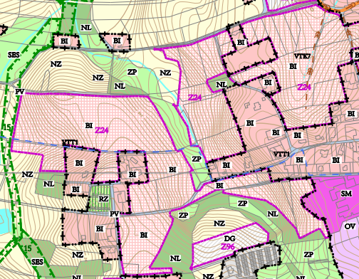
- Z34, k. ú. Poruba u Orlové (BI – bydlení v rodinných domech městské a příměstské) 6,72 ha
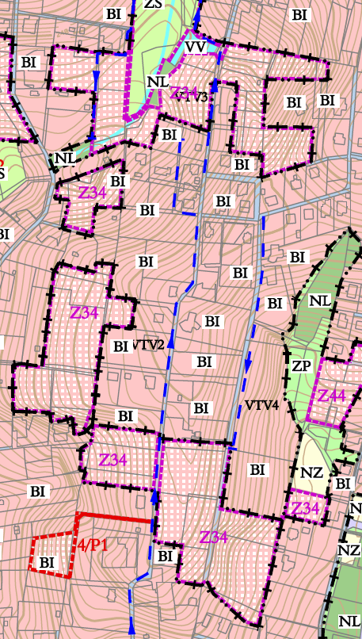
- Z47, k. ú. Horní Lutyně (BI – bydlení v rodinných domech městské a příměstské) 5,90 ha
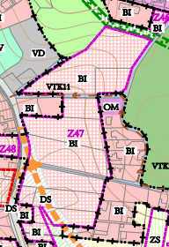
- Z60, k. ú. Orlová (BI – bydlení v rodinných domech městské a příměstské) 5,00 ha
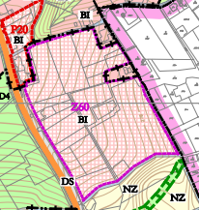
- Z61, k. ú. Orlová, (BI – bydlení v rodinných domech městské a příměstské) 7,23 ha
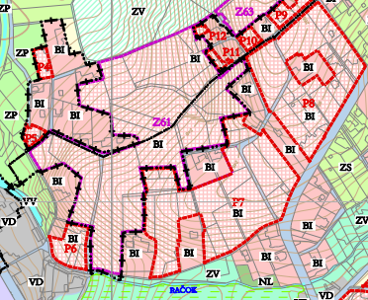
- Z75, k. ú. Poruba u Orlové (SM – smíšená obytná – městská) 7,98 ha
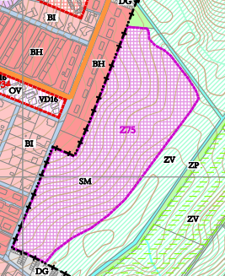
- Z84, Poruba u Orlové (VS – výroba a skladování – smíšená výrobní, komerční) 9,28 ha
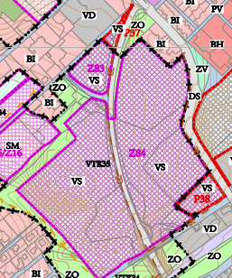
- Z86, k. ú. Orlová + k. ú. Lazy u Orlové (VS – výroba a skladování – smíšené výrobní, komerční a logistické plochy) 12,15 ha
- P48, k. ú. Orlová + k. ú. Lazy u Orlové (VS – výroba a skladování – smíšené výrobní, komerční a logistické plochy) 7,21 ha
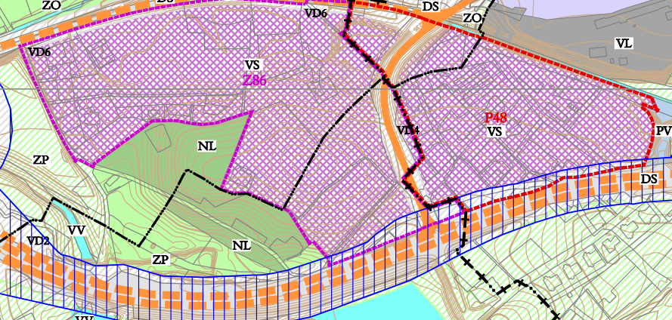
- Z88, k. ú. Poruba u Orlové (OS – občanské vybavení – tělovýchova a sport) 6,06 ha
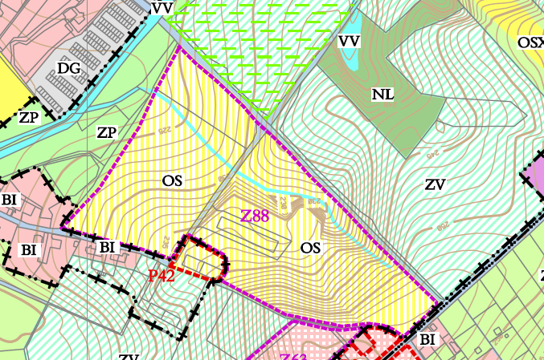
- P49, Poruba u Orlové (VL – výroba a skladování – lehký průmysl) 12,64 ha
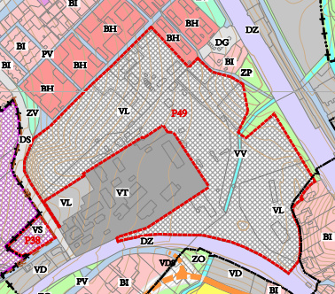
- P50, k. ú. Poruba u Orlové (L – výroba a skladování – lehký průmysl) 4,80 ha
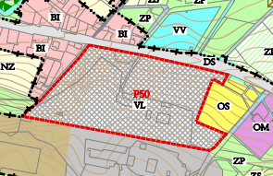

Dopravní infrastruktura
Z navrhovaných záměrů dopravní infrastruktury představují z hlediska odtokových poměrů největší riziko stavby silniční sítě nadmístního významu, pro které platný ÚP upřesňuje koridory vymezené v ZÚR MSK a ve shodě s nadřazenou ÚPD je současně vymezuje jako veřejně prospěšné stavby:
VD1 – Vedení nové silnice I. třídy mezi dálnicí D1 (Vrbice) a silnicí I/59 (Petřvald), v k. ú. Poruba u Orlové;
VD2 – Přestavba silnice I/59 na čtyřpruhovou směrově rozdělenou komunikaci včetně mimoúrovňových křižovatek v k. ú. Orlová, Poruba u Orlové a Lazy u Orlové.
Ostatní veřejně prospěšné stavby silniční sítě lze z daného hlediska považovat za výrazně méně rizikové, zejména s ohledem na jejich předpokládanou kategorizaci a z toho odvozené technické parametry. Jedná se především o stavby trasované v nové ose a tedy spojené se vznikem nových zpevněných ploch:
- VD3 – Vedení přeložky silnice II/474 v k.ú. Horní Lutyně a Orlová ve dvoupruhovém uspořádání;
- VD5 – Vedení přeložky silnice II/474 v k.ú. Lazy u Orlové ve dvoupruhovém uspořádání;
- VD6 – Spojovací komunikace v k.ú. Orlová mezi silnicí II/474 a navrženou MÚK silnic I/59 a III/47210 v parametrech silnice II. třídy;
- VD7 – Spojovací komunikace v k.ú. Orlová mezi ul. Petra Cingra a navrženou MÚK silnic I/59 a III/47210 v parametrech silnice III. třídy;
- VD8 – Spojovací komunikace v k.ú. Orlová a Poruba u Orlové mezi ul. Petra Cingra a navrženou MÚK silnic I/59 a II/470 v parametrech silnice III. třídy;
- VD9 – Okružní křižovatka ul. Slezská, Gagarinova, kpt. Nálepky a A. Jiráska;
- VD13 – Nová místní komunikace – spojka ul. Na Stuchlíkovci a Osvobození;
- VD21 – Nová místní komunikace – prodloužení ul. Na vyhlídce do spojky ul. Osvobození a Na Stuchlíkovci.
Ostatní VPS mají charakter šířkových úprav stávajícího silničního tělesa a jejich vlivy na odtokové poměry lze považovat za zanedbatelné.
V rámci řešení statické dopravy bude nutné problematice odtokových poměrů věnovat zvýšenou pozornost při výstavbě parkovišť u objektů a areálů občanské vybavenosti s nutností záchytu a nezávadného zneškodnění znečištěných dešťových vod ze zpevněných ploch.

Vodní hospodářství
Také v této části textu jsou komentovány pouze části ÚP s přímou vazbou na problematiku odtokových poměrů v zájmovém území.
Koncepce řešení vodního hospodářství předpokládá, že přebytečné dešťové vody, které nevsáknou do terénu, odvádět povrchovými příkopy podél komunikací v kombinací s dešťovou kanalizací do místních toků.
V rámci protipovodňových opatření realizována pravobřežní hráz na ochranu ČOV a levobřežní hráz na ochranu rodinných domů před záplavami na toku Orlovská stružka.
Na Petřvaldské stružce bude zrušen již nefunkční objekt – most u bývalé tramvajové dráhy – a návazně rekonstruován propustek pod bývalým železničním nádražím.

Koncepce uspořádání krajiny
V rámci koncepce uspořádání krajiny jsou v krajině jako plochy s rozdílným způsobem využití vymezeny též plochy vodní a vodohospodářské VV – zahrnují plochy stávajících vodních toků (Rychvaldské, Petřvaldské, Lazecké, Orlovské a Doubravské stružky, Zimovůdky), rybníků (Kališčok, Kout, Dub, Prostřední rybník, Nový rybník, Špice) a dalších vodních ploch a nádrží v řešeném území, z nichž některé jsou situovány v místech bezodtokých poklesových kotlin vzniklých v důsledku intenzivní důlní činnosti.
Protierozní funkci budou plnit navržená stromořadí podél vybraných místních a účelových komunikací. Jiná protierozní opatření se v Orlové nenavrhují.
V rámci ochrany před povodněmi ÚP na vodních tocích nenavrhuje žádné zásadní směrové úpravy ani zatrubňování toků. Veškeré úpravy je navrženo provádět přírodě blízkými způsoby s použitím přírodních materiálů. Důraz je nutno klást na včasné opravy břehových nádrží a na údržbu a čištění koryt vodních toků.
Kolem vodních toků v zastavěném území je navrženo zachovat u významných vodních toků nezastavěné a neoplocené manipulační pásy v šířce 8 m. Mimo zastavěné území je navrženo ponechat kolem vodních toků vegetační ochranná pásma v šířce minimálně 20 m s funkcí biokoridorů, filtračních ochranných pásů, manipulačních pásů a pásů krajinotvorné doprovodné zeleně.

Územní studie – Bytové domy ul. Záchranářů

Celkové řešení
V původním ÚP se řešené území nacházelo na plochách s označením Z76, Z78 a P32 s funkcí BH – bydlení v bytových domech. V současně platném ÚP se území řešené ÚS nachází na plochách BI – bydlení v rodinných domech městské a příměstské s označením Z68, 5/Z9 a 5/P3 a na plochách SM – smíšená obytná – městská s označením 5/Z15, 5/Z16, 5/Z17 a 5/Z18 (viz Obr. 4 Srovnání ÚP platného v době zpracování ÚS a současně platného ÚP).
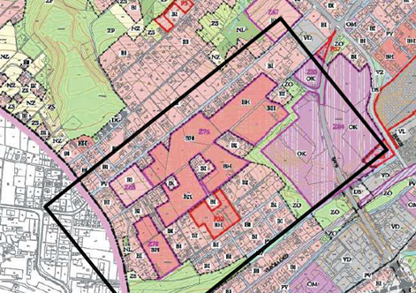 | 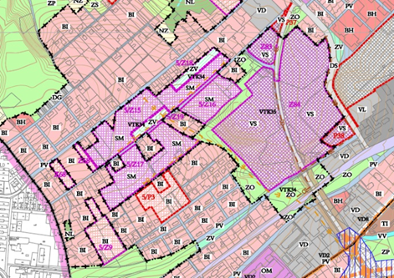
Obr. 4 Srovnání ÚP platného v době zpracování ÚS a současně platného ÚP
Celková zastavitelná plocha řešená touto studií je 10,58 ha a je určena až pro 16 bytových domů, 2 rozsáhlé polyfunkční objekty, 26 viladomů, 5 řad řadových domů o 42 bytových jednotkách a jedna rozsáhlá plocha pro komerční zařízení.

Vodní hospodářství a odtokové poměry
Koncepce odvádění dešťových vod není podrobněji řešena, je pouze vypočtena bilance dešťových vod. ÚS dále navrhuje přebytečné dešťové vody, které nevsáknou do terénu, odvádět povrchovými příkopy podél komunikací v kombinací s dešťovou kanalizací do místních toků. Celková výměra odvodňovaných ploch je stanovena na 2,65 ha. Výkres studie „Návrh řešení vodního hospodářství“ obsahuje umístění jednotné kanalizace a vsakovacích jímek, přičemž jímky určené pro záchyt vod z parkovišť budou vybaveny odlučovači ropných látek.

Územní studie – Bytové domy Výhoda, ulice Na Vyhlídce

Celkové řešení
V původním ÚP se řešené území nacházelo na plochách s označením Z5, Z8, Z74 s funkcí BH – bydlení v bytových domech. V současně platném ÚP se území řešené ÚS nachází na plochách BH – bydlení v bytových domech s označením Z8 a Z74 a na plochách SM – smíšená obytná – městská s označením Z5 a 4/Z6 (viz obrázek níže).
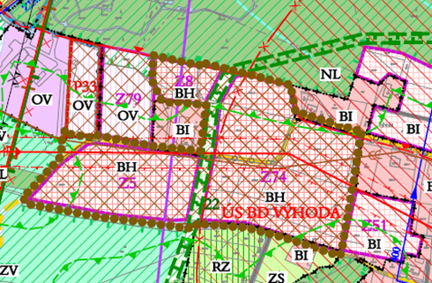 | 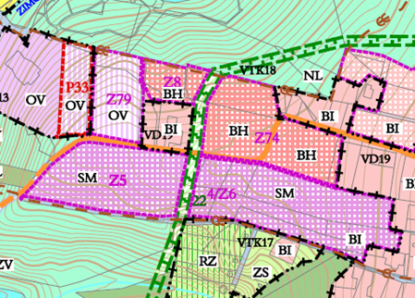
Srovnání ÚP platného v době zpracování ÚS a současně platného ÚP.
V rámci řešeného území (5,86 ha) studie vymezuje celkem 8 stavebních ploch pro hromadné bydlení a 1 plochu pro občanskou vybavenost. Celková bilance ploch je patrná z Tab. 3 Bilance ploch řešených v rámci Územní studie – Bytové domy Výhoda, ulice Na Vyhlídce.
Funkce a její označení |  | Rozloha (ha)
BH | Bydlení hromadné | 2,62
OK | Občanská vybavenost | 0,10
PZ | Veřejná prostranství s převahou zpevněných ploch | 1,32
PN | Veřejná prostranství s převahou nezpevněných ploch | 0,86
LBK | Lokální biokoridor | 0,48
XXX | Plochy se stávající funkcí | 0,48
Řešené území celkem |  | 5,86
Tab. 3 Bilance ploch řešených v rámci Územní studie – Bytové domy Výhoda, ulice Na Vyhlídce
Veřejná prostranství s převahou zpevněných ploch zahrnují plochy určené pro dopravní obsluhu území (automobilovou, pěší i cyklistickou) a umístění technické infrastruktury. Tyto mají minimální šíři 12 m a umožňují umístění základního komunikačního systému, parkovacích a odstavných stání (celkem 162, z toho 122 na terénu a 40 formou garáží v bytových domech) chodníků, cyklistických tras a vedení nezbytné technické infrastruktury (voda, plyn, elektro).

Vodní hospodářství a odtokové poměry
V souladu s koncepcí odkanalizování stanovenou platným územním plánem a schváleným Plánem rozvoje vodovodů a kanalizací MS kraje je v řešené lokalitě navržen systém oddělené splaškové a dešťové kanalizace.
Odtokový koeficient je uvažován podle ČSN 75 6101 s přihlédnutím ke sklonu terénu a jeho povrchu. Z celkové řešené plochy cca 5,85 ha je:
- plocha střech bytových domů (9,5 %) odtokový koeficient 0,90
- plocha zeleně a zahrad (80 %) odtokový koeficient 0,15
- komunikace zpevněné a parkovací plochy (10,5 %) odtokový koeficient 0,70
Celkové množství odtékající dešťové vody je stanoveno výpočtem = 117 l/s/ha x 5,85 ha x Ψ = 195,06 l/s.
Vzhledem na konfiguraci terénu budou dešťové vody z řešeného území odvedeny do dvou dílčích povodí Zimovůdky. Z ploch na sever od přirozené rozvodnice budou dešťové vody odvedeny dešťovou kanalizací (profil DN 300, délka cca 570 m) do údolí Zimovůdky. Dešťové vody z ploch na jih od přirozené rozvodnice budou odvedeny dešťovou kanalizací profilu DN 300 délky cca 510 m a zaústěnou rovněž do Zimovůdky, níže na toku.
Na dešťové kanalizace odvádějící povrchovou vodu z odstavných stání parkovišť jsou navržené celkem čtyři odlučovače ropných látek.
Vhodnými terénními úpravami, miskovitým tvarem pozemků se doporučuje v co největší míře dešťové vody z ploch zeleně zadržet v území a umožnit jejich pozvolné odtékaní do kanalizace.

Územní studie – Bytové domy ul. Sadová

Celkové řešení
Řešené území ÚS se nachází dle ÚP na ploše Z75 – SM – smíšená obytná – městská a jeho rozloha činí 7,98 ha. V době zpracování této studie byla plocha ÚP určena pro BH – bydlení v bytových domech. Území je navrženo pro 28 bytových domů. Plochy pro parkování jsou vymezeny jednotlivě pro každý dům a záměrně nejsou součástí veřejných prostranství, aby nemohly být využívány pro veřejné parkování. Index zastavění stanovuje ÚS takto:
- bydlení hromadné (BH) max. index zastavění celkový IBH max = 0,55, přičemž z toho je:
  - max. index zastavěných ploch (bytové domy) IBH-BD_{max} = 0,28,
  - max. index zpevněných ploch (parkoviště) IBH-P_{max} = 0,27,
- veřejná prostranství s komunikacemi (VP) max. index zastavění zpevněných ploch IVP_{max} = 0,55;
- zeleň (Z) max. index zastavění zpevněných ploch IZ-max = 0,1
Plochy zeleně nesmí být zastavěné budovami, přípustné je pouze zpevnění v trasách samostatných pěších chodníků a prostranství). V plochách zeleně je možno umístit kromě podzemních vedení inženýrských sítí pouze stavby drobné architektury (např. zahradní altány, přístřešky, ap.), městský mobiliář (např. lavičky, odpadkové koše, stojany na kola, ap.), případně herní zařízení dětských hřišť a sportovišť (oplocená a krytá pískoviště, prolézačky, houpačky apod.).

Nakládání s odpadními vodami a odtokové poměry
Dešťové vody ze zpevněných ploch silničních komunikací případně i chodníků budou odvedeny novou dešťovou kanalizací do místní vodoteče Zimovůdka.
Kanalizace dešťová bude odvádět také dešťové vody z parkovacích ploch. V případě požadavku vodoprávního orgánu budou muset být tyto vody přečištěny v odlučovačích lehkých kapalin („OLK“) s přidaným sorbčním stupněm zajišťujícím maximální hodnoty NEL na výtoku do 0,2 mg/l.
Dešťové vody ze střech bytových domů budou likvidovány přednostně vsakem na nezastavěných pozemcích, přičemž přebytky přívalových dešťových vod ze střech budou také odváděny dešťovou kanalizací do Zimovůdky. Dešťové vody mohou být před zaústěním do toku částečně zapuštěny do podloží např. pomocí povrchových vsakovacích nádrží-rybníčků. Způsob napojení kanalizace závisí na postupu etapovité výstavby bydlení.

Regulační plán – Historického centra Orlové

Celkové řešení
Řešené území zahrnuje v územním plánu vymezené zastavitelné plochy Z 64 a Z 87, plochy přestavby P24, P25, P26, P27, P28, P31 a P39, včetně část volné krajiny.
Regulační plán („RP“) stanovuje jako urbanistický regulativ maximální zastavěnost., podle které dělí zastavitelné plochy takto:
- do bloků s vyšší mírou zastavitelnosti (zastavitelnost území 100%);
- ostatní bloky zástavby s poměrem maximální zastavitelnosti a minimální zahrady od 0% / 95% po 30% / 55% (viz obrázek na následující stránce).
Maximální zastavěnost pozemků budovami je zakreslena v Hlavním výkrese. Je uvedena v procentech jako poměr zastavěnost k ploše pozemku. Hodnota vyjadřuje pouze zastavěnost, nezahrnuje zpevněné plochy. Pokud se plánovaná stavba nebo soubor staveb nacházejí na více pozemcích, tak je nutné pozemky před zahájením užívání stavby scelit. V plochách s procentem zastavěnost menším než 100 musí min. 10 % ze stavebního pozemku zůstat bez nadzemních i podzemních staveb. Na všech parcelách zůstává povoleno stávající procento zastavěnosti - tj. v případě, že je stávající stavba nahrazována novostavbou, může být zachována její stávající zastavěná plocha.

Nakládání s odpadními vodami a odtokové poměry
Plán počítá s důsledným oddělením splaškových a dešťových odpadních vod. Stávající kanalizace bude důsledně provozována jako dešťová a bude tvořit základ nové oddílné dešťové kanalizační sítě. Stoky dešťové kanalizace budou uloženy v nově vymezených uličních prostranstvích a budou sloužit zejména k odvedení srážkových vod z veřejných prostranství.
Srážkové vody budou přednostně vsakovány nebo jinak využity v místech jednotlivých bloků. Pokud geologické poměry, prokázané hydrogeologickým průzkumem, vyloučí možnost vsakování, budou srážkové vody akumulovány v rámci bloku tak, aby množství vody vypouštěné do dešťové kanalizace dosahovalo max. hodnoty 10 l/s na 1 ha zastavitelné plochy bloku. Přebytečné srážkové vody budou vypouštěny do stávající nebo navrhované dešťové kanalizace. Podmínkou pro umisťování staveb v etapách 3A, 3B, 4 a 5 je zpracování celkového hydrogeologického posudku vždy pro celou etapu, s ohledem na nezbytnost prevence možného sesuvu půdních vrstev vlivem důlní činnost.
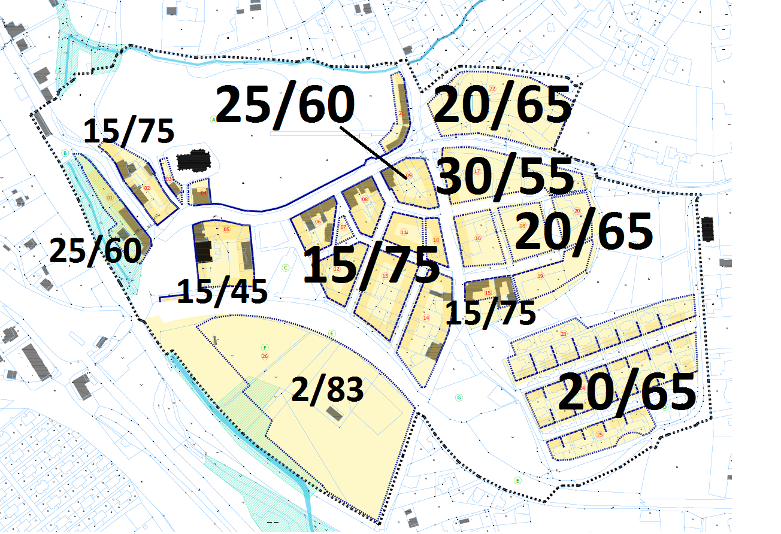
Obr. 5 Poměr maximální zastavěnosti ku minimální zahradě v % za jednotlivé bloky

Regulační plán – Rodinné domy Rajčula

Celkové řešení
Řešené území má rozlohu necelých 22,8 ha a obsahuje plochy se stávající rozptýlenou obytnou zástavbou a části volné krajiny. Území je územním plánem určeno pro bydlení individuální v rodinných domech městské a příměstské zástavby (způsob využití BI), zahrnuje zastavitelné plochy Z61, Z63 a plochy přestavby (dostavby zastavěného území) P4, P5, P6, P7, P8, P9, P10, P11, P12 (viz Obr. 6 Srovnání koordinačních výkresů platného ÚP v době zpracování RP a současně platného ÚP).
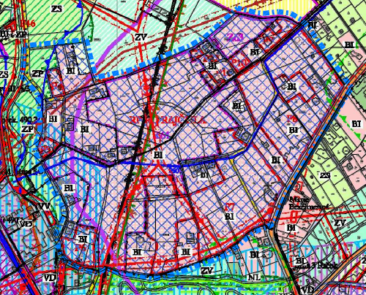 | 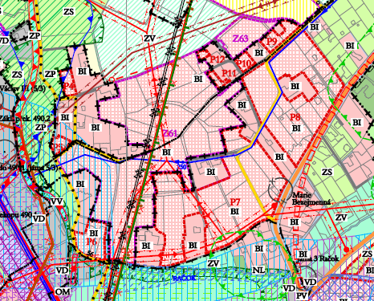
Obr. 6 Srovnání koordinačních výkresů platného ÚP v době zpracování RP a současně platného ÚP
Regulační plán vymezuje území pro přibližně 70 rodinných domů. RP stanovuje indexy zastavění takto:
- Pro plochy obytné zástavby RD je pro celé řešené území stanoven celkový maximální index zastavění IC =0,1. Index IC vyjadřuje maximální podíl plochy zastavěné samostatnými rodinnými domy k celkové ploše určené pro obytnou zástavbu RD.
- Pro plochu jednotlivého stavebního pozemku RD je stanoven minimální a maximální index zastavění v hodnotách I_{MIN} =0,075 a I_{MAX} =0,25. Indexy I_{MIN} a I_{MAX} vyjadřují krajní hodnoty podílu zastavěné plochy rodinného domu k ploše stavebního pozemku, přičemž za optimum je považována hodnota IC =0,1. Maximální zastavěná plocha rodinného domu = 300 m², maximální výměra stavební parcely = 3 000 m².

Nakládání s odpadními vodami a odtokové poměry
Odvodnění celého řešeného území bude důsledně provedeno odděleně pro dešťové a pro splaškové vody. V době zpracování návrhu regulačního plánu je již vydáno stavební povolení na realizaci splaškové kanalizace odvádějící splaškové vody na městskou čistírnu odpadních vod.
Pro odvedení dešťových vod z území navrhuje RP dva způsoby, a to:
- novým potrubím dešťové kanalizace,
- povrchovými příkopy s částečným vsakováním vody,
přičemž v obou případech jsou zařízení pro odvádění dešťových vod umístěna ve vymezených veřejných prostranstvích. Při realizaci odvodnění komunikací v území je možno využít kombinace obou způsobů odvedení dešťových vod.
Za předpokladu likvidace dešťových vod ze zpevněných soukromých ploch a ze střech RD na pozemku rodinného domu je nutné návrhem opatření likvidovat pouze dešťové vody z veřejných prostranství se zpevněnými komunikacemi.
Likvidace dešťových vod ze zpevněných ploch veřejných prostranství je pro celé řešené území navržena spádově se zaústěním do Stružky jako nejbližší vodoteče. Dle výškopisného podkladu jsou navržena dvě místa spádového napojení (označeno ve výkrese jako D1 a D2), přičemž rozdělení množství dešťových vod mezi zaústění D1 (na jižním okraji území) a D2 (na západním okraji území) je v poměru cca 2:1. Výměra odvodňované plochy z veřejných prostranství pro spádové území k zaústění do Stružky je v místě označeném D1 celkem 1,2858 ha a v místě označeném D2 celkem 0,6483 ha.
Výškopis území, který je k dispozici při zpracování návrhu regulačního plánu nemusí přesně odpovídat skutečnosti, při zpracování realizační dokumentace stavby kanalizace budou respektovány údaje z přesnějšího geodetického výškopisného zaměření.
Odvodnění dešťovou kanalizací
Při odvodnění území dešťovou kanalizací bude (v případě potřeby) před zaústěním do vodoteče realizovány retenční nádrže. Jejich hlavním účelem je zadržení části dešťových vod před jejich vypuštěním do Stružky zejména v případě přívalových dešťů. Pro umístění těchto nádrží je určena plocha vymezená veřejných prostranství zeleně (VP-Z) poblíž zaústění D1 na jižním okraji území, poblíž stávající lávky přes Stružku. Retence budou budovány jako povrchové vsakovací rybníčky s postupným vypouštěním do Stružky, pouze v odůvodněných případech jako podzemní (nádrže, jámy, jímky, trativody). Skutečná potřeba budování retencí vyplyne v dalším podrobnějším stupni zpracování realizační dokumentace technické infrastruktury, a to na základě přesných hydrotechnických údajů a spádových poměrů území.
Odvodnění pomocí povrchových vsakovacích příkopů
Povrchové vsakovací příkopy budou situovány výhradně ve veřejných prostranstvích, a to podél nižšího okraje komunikace. Profily příkopů budou upřesněny teprve dle skutečně odvodňované plochy zpevněných komunikací, délky a podélného spádu příkopů, a to ve stupni zpracování realizační dokumentace stavby komunikací. V místech křížení sjezdů na pozemky s příkopy budou uloženy betonové propustky ve spádu o světlosti odpovídající požadavkům vyhlášky č.104/1997 Sb. v platném znění, jejichž údržbu bude zajišťovat uživatel příslušného sjezdu.

Regulační plán – Rodinné domy VI. Etapa Orlová – Lutyně

Celkové řešení
Řešené území se nachází na zastavitelných plochách Z24 a Z25 a dle ÚP a jsou určeny pro výstavbu rodinných domů (plochy s rozdílným způsobem využití pro BI – bydlení individuální v rodinných domech městské a příměstské). Plocha je určena pro až 129 RD, celková výměra ploch pro novou výstavbu je 236 322 m², kdy index zastavění jednotlivých ploch se pohybuje mezi 0,25 až 0,3. Území je rozděleno do dvou etap. Plochy první etapy jsou napojitelné na stávající veřejnou infrastrukturu. Druhá etapa je podmíněna jejím vybudováním.

Nakládání s odpadními vodami a odtokové poměry
V řešeném území se nenachází žádná kanalizace. Kanalizace je navržena jako oddělená, tzn. samostatná pro splaškové i dešťové vody.
Likvidace dešťových vod bude realizována pouze systémem vsakování do vsakovacích zařízení jednotlivých RD nebo odvedením dešťových vod do vodotečí. Dešťové vody z komunikací budou řešeny dle zákona 13/1997 Sb. o pozemních komunikacích, v platném znění. Podrobnější řešení RP neobsahuje.

Územní studie krajiny SO ORP Orlová
Zájmovým územím studie je celý správní obvod ORP Orlová. V dalším textu jsou reflektovány pouze aspekty s vazbou na území města.

Analytická část
Závěry analytické části studie lze shrnout do následujících bodů:
- V řešeném území je nadprůměrné množství vodních toků a vodních ploch. Většina vodních toků zde pramení, pouze Doubravská Stružka do oblasti vodu přivádí. Při dlouhodobějším deficitu srážek a vysokém podílu nepříznivého povrchu pro vsakování hrozí vysychání koryt. Tato situace hrozí mj. v severovýchodní části Orlové. Nedostatek vody v korytech má negativní dopad na jakost povrchových vod, vysoký podíl ploch s nepříznivým povrchem pro vsakování má negativní dopad na průběh povodňových situací.
- Povodněmi je výrazněji ohrožena oblast u ČOV Orlová, k místním rozlivům může docházet i v blízkosti ostatních drobných toků. Při přívalových deštích jsou vlivem vyšší sklonitosti území nejvíce ohroženy lokality Chobotovka a odkaliště Lazy v Orlové.
- Ekologický stav je u všech vodních útvarů v území zničený, dobrého chemického stavu není v žádném vodním útvaru v území dosaženo. Zásadním problémem je nedostatečné napojení nemovitostí na kanalizaci a ČOV a vypouštění průmyslových odpadních vod do vodních toků. Vyústění nečištěných splašků do vodních toků významně zhoršuje kvalitu povrchových vod v území a jejich využitelnost k rekreaci. Odvádění dešťových vod do kanalizace a na ČOV znesnadňuje provoz ČOV a ochuzuje krajinu o srážkové vody. Kapacita ČOV Orlová je dostatečná. Slané důlní vody jsou vypouštěny do vodních toků, pro zachycení hrubých nečistot slouží odkalovací nádrže, čímž jsou vodní toky a plochy znehodnoceny pro život vodních živočichů a rekreaci.
- Velké množství vodních toků a vodních ploch v území nabízí řadu příležitostí pro jejich využití. Vodní prvky v krajině v bezprostřední blízkosti sídlišť mají obrovský potenciál pro příjemné trávení volného času a zpříjemnění každodenního života. Podmiňujícím předpokladem je zlepšení kvality povrchových vod a revitalizace toků a nádrží a pobřežních zón. Slané důlní vody s vyhovující čistotou lze využívat v lázeňství, případné odsolování by mělo pozitivní vliv na jakost vodních toků.
- Hydrogeologické poměry jsou v řešeném území i širším okolí významně ovlivněny důlní činností. Jímací území využívaná v minulosti byla z důvodů poklesu vydatnosti a zhoršení jakosti vody opuštěna. Oba útvary podzemních vod Ostravské pánve jsou hodnoceny z hlediska kvantitativního stavu jako dobré, z hlediska chemického stavu jako nevyhovující, trend koncentrací znečišťujících látek je významný a trvale vzestupný. Kvalitativně nevyhovující jsou i zdroje z mělkých horizontů, které lze omezeně využívat pouze pro individuální zásobení.

Návrhová část
Finálním výstupem návrhové části je návrh opatření pro jednotlivé okruhy zjištěných problémů.
Vodní režim
- Zajistit důsledné čištění splaškových odpadních vod (dobudovat chybějící kanalizaci a ČOV).
- Usilovat o snížení množství balastních vod přiváděných na ČOV opatřením na kanalizační síti a správným hospodařením s dešťovými vodami (oddílné kanalizační systémy, retenční nádrže, zasakovací zařízení apod.).
- Podporovat akumulační schopnost krajiny budováním malých vodních nádrží, tůní a mokřadů jako prevenci před suchem a povodněmi (zvyšovat retenční kapacitu území, snižovat odtok).
- Revitalizovat vodní toky (mj. odstranit nevhodné opevnění, vymezit širší prostor pro korytotvorné procesy).
- Začlenit vodní toky a nádrže do veřejného prostoru parkovou úpravou jejich okolí (zpřístupnit břehy, umožnit průchod kolem nich).
- Usilovat o zlepšení průchodnosti vodních toků pro ryby a další vodní živočichy (odstranit migrační překážky).
- Odstranit nevhodné odvodnění zemědělské půdy, zamokřené pozemky využívat jako TTP a mokřady.
Protipovodňová ochrana
- Vymezovat a chránit zastavitelné plochy pro přemístění zástavby z území s vysokou mírou rizika vzniku povodňových škod. Vytvářet podmínky pro preventivní ochranu území a obyvatelstva před potenciálními riziky a přírodními katastrofami v území (záplavy, sesuvy půdy, eroze, sucho atd.) s cílem minimalizovat rozsah případných škod. Zejména zajistit územní ochranu ploch potřebných pro umísťování staveb a opatření na ochranu před povodněmi (protipovodňové hráze u ČOV Orlová – Poruba v k.ú. Poruba u Orlové) a pro vymezení území určených k řízeným rozlivům povodní.
- Vytvářet podmínky pro zvýšení přirozené retence srážkových vod v území s ohledem na strukturu osídlení a kulturní krajinu jako alternativy k umělé akumulaci vod. V zastavěných územích a zastavitelných plochách vytvářet podmínky pro zadržování, vsakování i využívání dešťových vod jako zdroje vody a s cílem zmírňování účinků povodní.
- Chránit záplavová území a území v říčních nivách před zástavbou a záborem. Ponechat zde možnost rozlivu velkých vod a nepovolovat zde žádné nové objekty zvyšující urbanizaci.
- Vymístit zástavbu z rizikových oblastí.
- Podporovat akumulační schopnost krajiny jako prevenci před povodněmi (zvyšovat retenční kapacitu území, snižovat odtok).
- Prověřit kapacity mostů za účelem ověření průtočnosti – vycházet ze zkušeností při povodních v předcházejících letech.
- Prověřit potřebu realizace dalších protipovodňových opatření – vycházet ze zkušeností při povodních v předcházejících letech.
- Návrhy protipovodňových opatření na vodních tocích posuzovat s ohledem na zlepšení či zachování hydromorfologie vodních toků a jejich podélné kontinuity (tzv. přírodě blízká protipovodňová opatření).
- V případě návrhů retenčních nádrží a poldrů zejména na štěrkonosných tocích provést splaveninové analýzy, na jejichž základě budou projektována opatření, která dokáží zajistit transport splavenin profilem příčného objektu odpovídající potřebě níže ležících profilů toku.
- Suché nádrže (poldry) navrhovat na základě komplexního posouzení poměrů a porovnání s jinými možnostmi protipovodňové ochrany v povodí; za účelem zachování říčního kontinua preferovat boční poldry nad průtočnými (mimo občasné vodní toky). Podmínky realizace suchých poldrů jsou uvedeny v Katalogu opatření MZe, 2005 na www.mze.cz.
Ohrožení přívalovými dešti
Při přívalových deštích jsou vlivem vyšší sklonitosti území nejvíce ohroženy lokality – Chobotovka a odkaliště Lazy v Orlové (kritické body dle VÚV TGM Brno 2014).
V povodí těchto kritických míst nebyla dosud navržena žádná opatření. Doporučit lze například nad ohroženou zástavbou zachycení a svedení odtoku povrchových vod mezí se záchytným a svodným příkopem doplněným retenční nádrží či mokřadem. V případě zemědělské půdy lze doporučit úpravy ve formě změny osevních postupů (pásmové střídání plodin), příp. převedení pozemků do trvale travních porostů.

Posouzení stavu povrchových vod
Velké množství vodních toků a vodních ploch v území nabízí řadu příležitostí pro jejich využití. Podmiňujícím předpokladem je ale zlepšení kvality povrchových vod. V současné době není stav vod vyhovující. Vzhledem ke skutečnosti, že veškeré toky v území pramení, bylo by možné v případě důsledného odkanalizování splaškových vod jakost povrchových vod výrazně zlepšit. Významnou roli pak bude hrát úprava koryt vodních toků, zejména odstranění odpadků a nevhodných překážek, zpřístupnění břehů a parková úprava pobřežních zón. Vodní prvky v krajině v bezprostřední blízkosti sídlišť mají obrovský potenciál pro příjemné trávení volného času a zpříjemňují i každodenní cesty do práce či za nákupy.
Rovněž malé vodní nádrže lze využívat ke krátkodobé rekreaci nejen v létě ke koupání a v zimě k bruslení, ale v průběhu celého roku k procházkám a projížďkám na kole v jejich okolí s příjemným mikroklimatem. Podmínkou je zpřístupnění nádrží, dohoda s majiteli o případném rekreačním využívání nádrže, čistota vody a úprava okolí. Slané důlní vody s vyhovující čistotou lze využívat v lázeňství, případné odsolování by mělo pozitivní vliv na jakost vodních toků.

Vodní toky
V rámci terénního průzkumu byl vyhodnocen stav vodních toků a odtokových linií, které měly charakter vodního toku. Pro vyhodnocení byly problémové toky rozděleny, podle identifikovaného problému, do 13 kategorií. Kategorie s popisem problému a dotčenými toky je uvedena v Tab. 4 Tabulka vyhodnocených problémových úseků toků.
Identifikovaný problém | Popis problému | Dotčené toky | Orientační délka úseku (km)
Stabilizovaný tok, částečně opevněn | Vodní tok napřímený, opevněný dlažbou, žlabovkami apod. | Orlovská stružka, 3 úseky  Petřvaldská stružka  Holotovecký p. | 1,6; 1,4; 0,34  0,42  0,07
Přeložený úsek toku | Koryto, které bylo v minulosti uměle vytvořeno mimo původní koryto | bezejmenný PB přítok Lutyňky  Zimovůdka | 0,15  0,87
Opevněný úsek toku stabilní, asanovaný úsek toku | Vodní tok, napřímený, opevněný dlažbou rovnaninou, žlabovkami apod. vytvořený v rámci asanace území po těžbě | bezejmenný přítok Račoku  Orlovská stružka | 0,57  0,38
Opevněný úsek toku stabilní | Vodní tok opevněný dlažbou rovnaninou, žlabovkami apod. | bezejmenný tok „pramenící“ pod ul. Okružní  Lutyňka  PB přítok Zimovůdky mezi ul. Školní a lesní  bezejmenný tok pramenící v ul. Na vyhlídce  Zimovůdka  koryto odtoku z „Orlovské Koliby“  Doubravská stružka  Orlovská stružka, 2 úseky  Porubka  Petřvaldská stružka  Chobotovka  Olšovec, 2 úseky | 0,23  0,12  0,13  0,07  0,47  0,12  1,16  0,25; 0,6  0,26  0,68  0,06  0,21; 0,12
Uměle zahloubené koryto | Koryto „prohráblé“ strojní technikou | HOZ „pramenící“ pod ul. Ke studánce | 0,17
Opevněný úsek zdemolovaný | Koryto toku, kde došlo časem k demolici opevnění přirozeným způsobem | Zimovůdka, 4 úseky  Olmovec  bezejmenný tok „pramenící“ v ul. Dětmarovická  Petřvaldská stružka | 0,1; 0,1; 0,08; 0,35  0,24  0,2  0,23
Opevněný úsek zdemolovaný, uměle zahloubený | Koryto toku, kde erozní činností došlo k demolici opevnění a následnému „prohrábnutí“ strojní technikou | HOZ „pramenící“ pod ul. Slezská  HOZ „pramenící“ u plaveckého bazénu + PB přítok  HOZ „pramenící“ pod ul. Ke studánce  bezejmenný tok „pramenící“ pod ul. 17. listopadu  Olmovec + PB přítok  LP Glembovce, ul. Na Stráni  LP Glembovce, ul. Šamalikuvka  bezejmenný tok „pramenící“ pod ul. U Vodojemu  bezejmenný tok „pramenící“ pod ul. K Lesu | 0,32  0,16; 0,08  0,11  0,23  0,11; 0,07  0,55  0,27  0,3  0,22
Místní eroze na úseku toku | Koryto toku narušeno vodní erozí | Lutyňka, 2 úseky | 0,1; 0,14
Extrémní eroze na úseku toku, opevněný úsek zdemolovaný | Koryto toku narušeno vodní erozí, v minulosti opevněno žlabovkami | HOZ „pramenící“ u plaveckého bazénu (na Obr. 7 Dešťové vody vypouštěné výustí pod plaveckým bazénem způsobují extrémní erozi) | 0,25
Zatrubněno | Zatrubněný úsek toku s volnou hladinou | Račok  Chobotovka  Orlovská stružka, 3 úseky  Petřevaldská stružka  Zimovůdka, 2 úseky  odlehčení náhonu (Zimovůdka)  Lutyňka  LB přítok Zimovůdky (parkoviště u hřiště) | 0,56  0,12  0,14; 0,12; 0,08  0,43  0,08; 0,04  0,2  0,12  0,11
Zatrubněno — sesuv | Zatrubněný úsek toku s volnou hladinou, z důvodu sesuvu do údolnice | tok podél ul. Dr. M. Tyrše  bezejmenný tok „pramenící na ul. Okružní. | 0,05  0,22
Zatrubněno – čerpáno | Vodní tok převeden v rámci povodí čerpáním (periodicky) | Olšovec | 0,45
Úsek toku vedoucí po ohrazených pozemcích | Vodní tok v relativně přirozeném stavu, který vede v zahradách apod. Omezení přístupu správcům, omezení průtoku přes oplocení | Porubka, 2 úseky  HOZ „pramenící“ v lokalitě Zátiší | 0,58; 0,15  0,28
Úsek toku vedoucí po ohrazených pozemcích, opevněný, stabilní | Vodní tok opevněné dlažbou nebo žlabovkami, který vede v zahradách apod. Omezení přístupu správcům, omezení průtoku přes oplocení | HOZ, Halfarova kolonie | 0,27
Tab. 4 Tabulka vyhodnocených problémových úseků toků
Z celkové délky, cca 36 km, hodnocených toků byla, jako problémových, ohodnocena cca polovina, tedy 18 km.
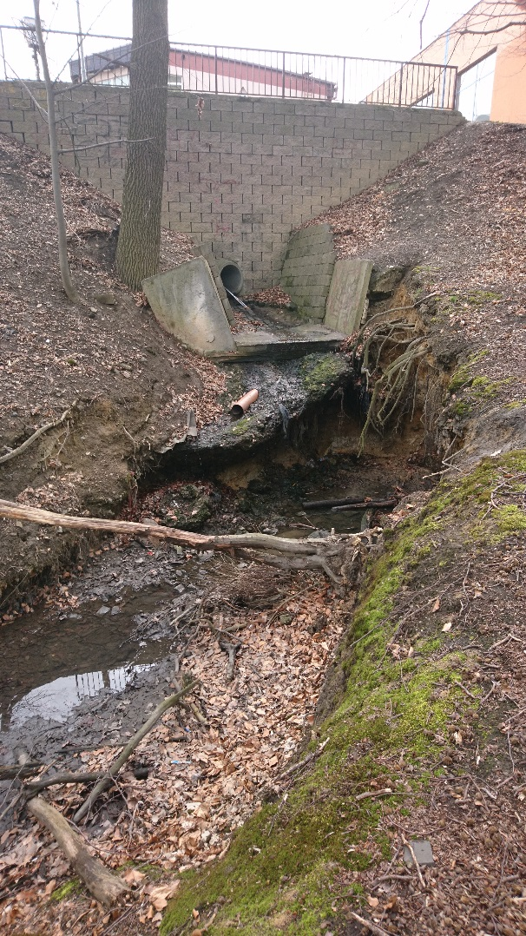
Obr. 7 Dešťové vody vypouštěné výustí pod plaveckým bazénem způsobují extrémní erozi
Úseky toků, které byly vyhodnoceny jako „přirozené“ (bezproblémové) jsou vyznačeny ve „Výkrese rámcového vymezení hodnot a potenciálů území“.
Na celém území města Orlové bylo identifikováno přes 100 rozličných propustků a mostků. Z velké části se jednalo o dílo „lidové tvořivosti“, kdy byla v korytě pohozeno potrubí přesypané zeminou pro přejezd. Dále se ve městě nachází např. mostky nebo propustky pod silnicí, kdy bylo potrubí při realizaci skládána na sebe (Obr. 8 Příklad propustků, které se nacházejí na území města Orlová). Za těchto podmínek se dá konstatovat, že veškeré propustky jsou rizikové a nekapacitní.
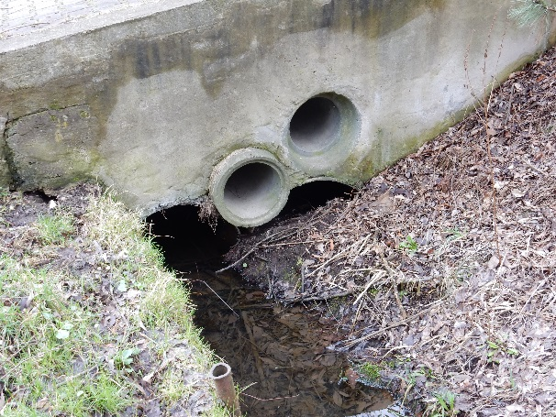 | 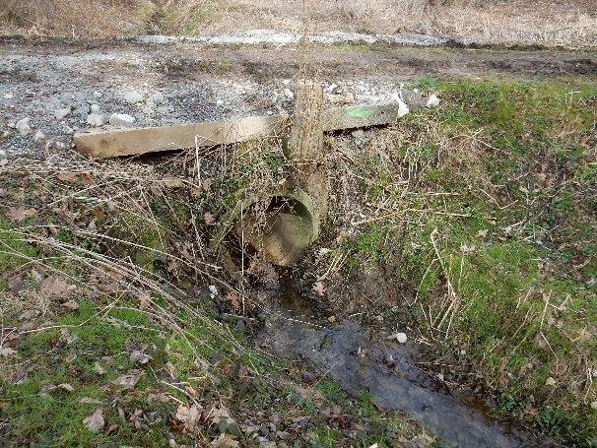
Obr. 8 Příklad propustků, které se nacházejí na území města Orlová
Vyznačené propustky a problémové úseky vodních toků jsou vyznačeny ve „Výkrese problémů 1“.

Vodní díla
Na území města se z větších vodních děl nacházejí pouze rybochovné rybníky a odkaliště.
Rybníky nacházející se v rybniční soustavě na Orlovské stružce, resp. Porubce jsou koncipovány jako boční a napájeny odběrem z vodního toku Porubka. Průtočné a boční rybníky se nacházení v rybniční soustavě na Rychvaldské Lutyňce. Zdrojem vody pro tyto rybníky je jak Rychvaldská Lutyňka tak „hlavní odvodňovací zařízení“, které „pramení“ u ul. Ke Studánce – na tomto vodním toku byla identifikována úprava a sice „prohrábnutí“ vodního toku strojní technikou. Důvod této úpravy není znám. Jednou z možností je zlepšení přítoku do rybniční soustavy na Rychvaldské Lutyňce.
Vodní nádrž Kozí Becirk je umístěna na vodním toku Olšovec.
Vzhledem k tomu, že veškeré vodní toky pramení na území města Orlová, je napájení často závislé na množství dešťových srážek. Zejména rybniční soustava na Orlovské Stružce se v minulosti potýkala s nedostatkem vody pro přítok.
Odtok z rybníků na Rychvaldské Lutyňce je řešen jednoduchými neregulovatelnými výpustěmi, které udržují hladinu vody na úrovni přelivné hrany (Obr. 9 Příklad jednoduché výpustě na rybníku na Rychvladské Lutyňce). Rybníky v rybniční soustavě na Porubce, Kozí Becirk, Balaton a odkaliště s odtokem jsou vybaveny klasickým výpustným zařízením, nejčastěji požerákem.
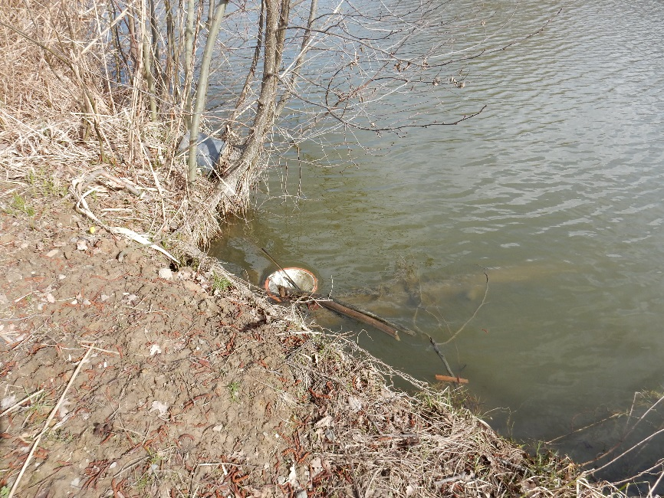
Obr. 9 Příklad jednoduché výpustě na rybníku na Rychvladské Lutyňce
Vzhledem k tomu, že jsou rybníky řešeny jako bočně napájené, nejsou vybaveny bezpečnostním přelivem. Jedinou MVN vybavenou bezpečnostním přelivem je nově zrekonstruovaný rybník Orlovská Koliba.

Rozbor ohrožení, rizik a problémů v území, stávajících i předpokládaných

Narušení vodního režimu

Ohrožení povodněmi
V území se mohou vyskytovat přirozené povodně různých typů.
Zimní a jarní povodně bývají způsobené táním sněhové pokrývky, většinou v kombinaci s dešťovými srážkami. Tyto povodně se nejvíce vyskytují v podhorských vodních tocích a propagují se dále v nížinných úsecích velkých toků. Značné mohutnosti a rozsahu nabývají v případech, kdy před povodní leží sníh i v nižších polohách.
Letní povodně bývají způsobené dlouhotrvajícími regionálními dešti, přičemž zasahují většinou celá povodí dotčených toků. Někdy přicházejí srážky ve dvou i více vlnách s odstupem několika dní až týdnů a způsobují dvě po sobě jdoucí povodňové vlny. Příklad – červenec 1997. Tyto povodně se vyvíjejí relativně pomalu, jejich postup lze poměrně dobře předpovídat a provádět včas operativní opatření ke snížení škod.
Přívalové letní povodně bývají způsobené krátkodobými srážkami velké intenzity, které zasahují obvykle malá území. Mohou se vyskytnout kdekoliv na malých vodních tocích, katastrofální důsledky mají zejména na sklonitých vějířovitých povodích. Někdy se lokální přívalové srážky vyskytnou v kombinaci s regionální srážkou a místně ještě průběh povodně zhorší. Prakticky se nedají předem prostorově a časově lokalizovat, pozitivně je mohou částečně ovlivňovat pouze preventivní opatření v ploše povodí.
Zimní povodňové situace bývají způsobené ledovými jevy i při relativně menších průtocích. Vyskytují se v úsecích toků náchylných ke vzniku ledových zácp při chodu ledových ker a nápěchů při chodu ledové kaše. Vznikají většinou při nízkých průtocích, respektive při náhlé změně průtoku, která způsobí rozlámání ledové celiny, dojde k zaplnění průtočného profilu a vybřežení vody z koryta. V poslední době poměrně mírných zim často přerušovaných dočasným táním, kdy dojde i k odlednění koryt vodních toků, není tento typ povodní významný.
Kromě přirozených povodní se rozlišují povodně způsobené haváriemi vodních děl, které jsou označovány jako zvláštní povodně. Příkladem je povodeň, která vznikla 18. 9. 1916 protržením přehrady na Bílé Desné v Jizerských horách. Území města Orlové není ohroženo zvláštní povodní havárií významného vodního díla (z hlediska TBD III. kategorie a vyšší), které by mohlo ohrožovat lidské životy. Teoreticky hrozí protržení hrází rybníků nebo jiných malých vodních nádrží, převážně z důvodu jejich přelití během přirozené povodně. Jde o vodní díla na území města spadající z hlediska technickobezpečnostního dohledu do IV. kategorie. Dost často není technický stav těchto malých vodních nádrží, dobrý a za povodní představují významné potenciální riziko.
Záplavová území
Záplavová území (ZÚ) jsou administrativně určená území, která mohou být při výskytu přirozené povodně zaplavena vodou. Rozsah ZÚ stanoví na návrh správce vodního toku vodoprávní úřad; většinou je rozsah ZÚ dán rozlivem odpovídajícím průtoku Q₁₀₀, tj. povodně s pravděpodobností výskytu jednou za 100 let. V současně zastavěných územích obcí, v územích určených k zástavbě podle územně plánovací dokumentace, případně podle potřeby v dalších územích, vymezí vodoprávní úřad na návrh správce vodního toku aktivní zónu záplavového území, tj. oblast soustředěného průtoku s největší rychlostí a unášecí silou, většinou odpovídající průtoku Q₂₀, povodně s pravděpodobností výskytu jednou za 20 let.
V aktivní zóně záplavových území se nesmí umísťovat, povolovat ani provádět stavby s výjimkou vodních děl, jimiž se upravuje vodní tok, převádějí povodňové průtoky, provádějí opatření na ochranu před povodněmi nebo která jinak souvisejí s vodním tokem nebo jimiž se zlepšují odtokové poměry, staveb pro jímání vod, odvádění odpadních vod a odvádění srážkových vod a dále nezbytných staveb dopravní a technické infrastruktury, zřizování konstrukcí chmelnic, jsou-li zřizovány v záplavovém území v katastrálních územích vymezených podle zákona č. 97/1996 Sb., o ochraně chmele, ve znění pozdějších předpisů, za podmínky, že současně budou provedena taková opatření, že bude minimalizován vliv na povodňové průtoky.
V aktivní zóně je dále zakázáno těžit nerosty a zeminu způsobem zhoršujícím odtok povrchových vod a provádět terénní úpravy zhoršující odtok povrchových vod, skladovat odplavitelný materiál, látky a předměty, zřizovat oplocení, živé ploty a jiné podobné překážky, zřizovat tábory, kempy a jiná dočasná ubytovací zařízení. Mimo aktivní zónu v záplavovém území může vodoprávní úřad stanovit omezující podmínky. Takto postupuje i v případě, není-li aktivní zóna stanovena. Pokud záplavová území nejsou určena, mohou vodoprávní a stavební úřady při své činnosti vycházet zejména z dostupných podkladů správců povodí a správců vodních toků o pravděpodobné hranici území ohroženého povodněmi.
V územním plánování představují stanovená záplavová území zásadní územní limit, který je nutno při umísťování aktivit v území respektovat. V Politice územního rozvoje je uvedeno, že vymezovat zastavitelné plochy v záplavových územích a umisťovat do nich veřejnou infrastrukturu lze jen ve zcela výjimečných a zvlášť odůvodněných případech a že naopak se mají vymezovat a chránit zastavitelné plochy pro přemístění zástavby s vysokou mírou rizika vzniku povodňových škod.
Na území města Orlová jsou tři stanovená záplavová území včetně aktivních zón:
- ZÚ Petřvaldské Stružky v km 0,0 - 4,68
stanovil MÚ Orlová dne 3.1.2005 zn. OŽP-97648/04-13141/04-Jat.
- ZÚ Orlovské Stružky v km 0,0 - 14,115
stanovil Krajský úřad Moravskoslezského kraje dne 31.5.2005 zn. 3112/2005/ŽPZ/Hec/0004.
- ZÚ Lutyňky v km 0,0 - 10,9
stanovil MÚ Bohumín dne 30.8.2012 čj. MUBO 19951/2012.
Záplavová území (ve výkrese vyznačené plně světle modře, aktivní zóna červenou čárkovanou linií) zahrnují většinou koryto vodního toku a jeho bezprostřední okolí. Větší rozsah má pouze ZÚ Olše, které významně zasahuje v Doubravě do lokality Kozinec, a ZÚ Orlovské Stružky, které v Orlové ohrožuje ČOV a okolí a rybník Kališčok.
Oblasti s potencionálně významným povodňovým rizikem
Podle Směrnice 2007/60/ES o vyhodnocování a zvládání povodňových rizik se nově vyhodnocují povodňová rizika (ohrožení alespoň 25 obyvatel nebo majetku v hodnotě alespoň 70 mil. Kč), vytvářejí mapy povodňového nebezpečí a mapy povodňových rizik pro povodně s nízkou pravděpodobností výskytu (Q₅₀₀), se středně vysokou pravděpodobností výskytu (Q₁₀₀) a s vysokou pravděpodobností výskytu (Q₅ a Q₂₀) a zpracovávají plány pro zvládání povodňových rizik (prevence, ochrana, připravenost). Povodňové riziko je novým závazným limitem využití území dle dohody MMR a MŽP z roku 2015. Z analýz vyplynulo vymezení zastavěných území nechráněných nebo nedostatečně chráněných před povodněmi.
V řešeném území města Orlové se oblasti s potencionálně významným povodňovým rizikem nevyskytují.
Historické povodně
Z hlediska historických dat o povodních ve správním území města Orlová je tento údaj diskutabilní. Jelikož celé správní území je významně ovlivněno důlní činnosti, čímž dochází ke změně odtokových poměrů, jsou historická data pro posouzení povodní v tomto území irelevantní. Je nutné především vycházet z novodobých dějin, kdy už důlní činnost šla do útlumu, a tudíž nebyly v takovém rozsahu prováděny změny odtokových poměrů.
V novodobé historii postihly Orlovou povodně v roce 1997, kdy následkem podmáčení začal ujíždět svah na Okružní ulici. Bylo evakuováno cca 100 obyvatel.
Další povodně zasáhly město v roce 2010, kdy byl vyhlášen stav nebezpečí pro část Moravskoslezského kraje.
Běžně dochází k lokálním záplavám vlivem přívalových dešťů u nekapacitních nebo špatně provozovaných zařízení, které pak mají za následek nepřevedení povrchových vod např. zatrubněnou částí toku, ale jejich rozliv nebo zpětné vzdutí od kritického místa.
Hlásné profily
Hlásné profily jsou základem pro výkon předpovědní, hlídkové a hlásné povodňové služby. Představuje soubor hlásných stanic – hlásných profilů kategorie „A“ a „B“, který je tvořen vybranými limnigrafy, vodohospodářskými díly, srážkoměrnými stanicemi a profesionálními meteorologickými stanicemi.
Na území města Orlové nejsou umístěny žádné hlásné profily. Vzhledem k tomu, že všechny vodní toky pramení na území města, nenacházejí se žádné relevantní hlásné profily ani v okolních obcích a městech.
Povodňové plány
Povodňový plán jako základní dokument ochrany před povodněmi slouží ke koordinaci činností v daném území v době povodňové situace. Povodňový plán je souhrn organizačních a technických opatření, potřebných k odvrácení nebo zmírnění škod při povodních na životech a majetku občanů a společnosti a na životním prostředí. Povodňovým plánem se řeší ochrana určitého území, nemovitosti a realizace stavby. Povodňové plány menších celků musí být v souladu s povodňovým plánem vyššího stupně, soulad potvrzuje příslušný povodňový orgán na titulní straně povodňového plánu.
Město Orlová, resp. Obec s rozšířenou působností Orlová (ORP Orlová) má zpracovanou tištěnou verzi povodňového plánu, pravidelně aktualizovanou. V současné době (06/2019) se připravuje zpracování Digitálního povodňového plánu města a ORP Orlová.
Lokalizace záplavových území a propustků je zakreslena „Výkrese problémů 1“.

Bezodtokové plochy
Bezodtokové plochy jsou oblasti území, ze kterých není možný přirozený odtok povrchových vod. Během terénního průzkumu byla na území města identifikována jedna větší bezodtoková plocha. Jedná se o lesní plochu v lokalitě Hornické sídliště na ul. Aloise Jiráska. Plocha je uměle vytvořena silničním náspem napříč údolnicí. V této ploše je jako problém evidováno podmáčení, což ale z hlediska hodnot může být vnímáno pozitivně jako podpora mokřadních společenství a rozvoj biodiverzity dané lokality.
Při analýze vycházející z Digitálního modelu reliéfu 5. generace nebyly zjištěny další bezodtokové plochy.
Riziko vzniku bezodtokových ploch je významné zejména v částech území, kde se dosud projevuje nebo bude projevovat poklesová činnost v důsledku poddolování, a kde může v důsledku změn reliéfu docházet ke vzniku bezodtokých kotlin.
Lokalizace bezodtokové plochy je znázorněna ve „Výkrese problémů 1“.

Mokřady
Z hlediska problémů se jedná především o mokřady (podmáčené plochy), které zasahují na zastavitelné plochy nebo plochy přestavby. Tyto plochy byly identifikovány v k. ú. Poruba u Orlové na ul. K Rybníku a Přespolní. Během terénního průzkumu bylo podmáčení zjištěno také na zastavitelných plochách na ul. Na Stuchlíkovci.
Lokalizace podmáčených ploch na zastavitelných plochách je znázorněna ve „Výkrese problémů 1“.

Poldry
Na území města Orlová zasahuje zátopa Suché nádrže Lutyňka, která se nachází na vodním toku Lutyňka. Vybudována suchá nádrž s hrází situovanou v údolí toku Lutyňka severně od katastrální hranice k. ú. Horní Lutyně a k. ú. Dolní Lutyně. Za hrází výšky 5,6 m vzniká občasná zátopa o ploše, při maximálním naplnění, 24 552 m², která zasahuje do území k. ú. Orlová–Horní Lutyně. Správcem tohoto zařízení je Povodí Odry, s.p. V době přívalových dešťů zachycuje suchá nádrž vodu z povodí o rozloze 1,88 km²
Jiné suché nádrže se na území města Orlová nevyskytují.

Plochy s rizikem eroze
Vodní eroze na půdách, představuje v našich podmínkách největší podíl ze všech erozních jevů. Vodní eroze je způsobovaná buď tekoucí vodou (srážková, říční, bystřinná), stojatou vodou (v ČR jen jezerní eroze vesměs v podobě abraze) nebo podzemní (vnitropůdní, tunelová). Povrchová vodní eroze má několik forem:
- plošná (areální) – smyv půdy víceméně rovnoměrně na celé ploše,
- rýhová (lineární) – povrchový plošný ron se začíná soustřeďovat a vytvářet linie, které mohou mít různý tvar a velikost (rýhy, výmoly, strže, resp. koryta vodních toků),
- mnohotvará (polymorfní) – kombinace současného působení dalších faktorů, například destrukční jevy, ochranný vliv vegetace, působení zvěře nebo člověka atd.
Vodní eroze plošná má za následek nejen snižování orniční vrstvy půd, ale i zhoršování jejich fyzikálních a chemických vlastností a zhoršování vodního režimu krajiny. Smyvem půdy se dostávají do vodních toků spolu se zemitými částicemi i živiny, které pak vytvářejí potravní bázi různých nežádoucích mikroorganismů, například sinic. V České republice je odhadem ohrožena různými formami vodní eroze až 1/3 výměry veškeré zemědělské půdy. Pro stanovení vstupu plošné eroze do vod byla použita zjednodušená metodika, jejímž základem je hodnocení eroze a transportu sedimentu v povodích IV. řádu, zpracované v roce 2007.
Významnou složkou erozivních procesů v krajině je i eroze říční. Ta je podmíněna zejména geomorfologickými poměry v povodí, charakterem sítě toků a jejich splaveninovým režimem. Režim splavenin je v dílčím povodí předmětem pozornosti především na území geologicky tvořeném beskydským flyšem, poněkud méně pak na jesenické straně povodí. Potřeba stabilizovat toky převládá v jejích horních a středních tratích, kde nutnost zásahů do říčních koryt nevytváří vždy jen okolnost ochrany okolí území před přímým zaplavením, ale i potřeba ochránit území a nemovitosti na nich ležící před boční erozí a před změnou trasování toků během jejich přirozeného vývoje.
Ve spolupráci Státního pozemkového úřadu a Výzkumného ústavu meliorací a ochrany půdy, v.v.i. vznikl webový portál Monitoring eroze zemědělské půdy (http://me.vumop.cz), který má za cíl zaznamenávat erozní události, vyhodnocovat příčiny jejich vzniku, spravovat a publikovat informace o těchto událostech. V souvislosti s projektem byl vydán příkaz ministerstva zemědělství č. 1/2011, k monitorování náhlých sesuvů a mohutné eroze, podle kterého po zjištění nového výskytu sesuvu či eroze půdy provede pozemkový úřad neprodleně terénní rekognoskaci situace, nejlépe v součinnosti s odpovědnou osobou obecního (městského) úřadu. V této aplikaci je evidována erozní událost v k.ú. Horní Lutyně na ul. Ztracená u domu č.p. 171.
Plochy potencionálně ohrožené vodní erozí byly orientačně identifikovány analýzou v programu ArcGIS na podkladu sklonitostního modelu terénu. Bylo využito rovnice univerzální rovnice ztráty půdy:
G = R * K * L * S * C * P
kde:
G – je průměrná roční ztráta půdy (t /ha/rok),
R – faktor erozní účinnosti dešťů, vyjádřený v závislosti na kinetické energii, úhrnu a intenzitě erozně nebezpečných dešťů (použita průměrná hodnota využívaná v ČR a to 40 MJ.ha⁻¹.cm.h⁻¹, dle metodiky VÚMOP),
K – faktor erodovatelnosti půdy, vyjádřený v závislosti na textuře a struktuře ornice, obsahu organické hmoty v ornici a propustnosti půdního profilu (dle BPEJ),
L – faktor délky svahu, vyjadřující vliv nepřerušené délky svahu na velikost ztráty půdy erozí (dle sklonitostního modelu terénu),
S – faktor sklonu svahu, vyjadřující vliv sklonu svahu na velikost ztráty půdy erozí (dle sklonitostního modelu terénu),
C – faktor ochranného vlivu vegetačního pokryvu, vyjádřený v závislosti na vývoji vegetace a použité agrotechnice (použita jednotná hodnota 0,2, která odpovídá hodnotám mezi obilninami a olejninami),
P – faktor účinnosti protierozních opatření (hodnota 1, tedy nebylo uvažováno žádné opatření).
Podle výsledné hodnoty G bylo stanoveno ohrožení:
G < 4 (t /ha/rok) – nízké ohrožení erozí,
4 < G < 10 (t /ha/rok) – střední ohrožení erozí,
G > 10 (t /ha/rok) – vysoké ohrožení erozí.
Vyznačené potencionálně ohrožené plochy vodní erozí jsou vyznačeny ve „Výkrese problémů 1“. Jednou s identifikovaných ploch je také plocha evidovaná na portále „Monitoring eroze zemědělské půdy“ – viz výše.

Nefunkční meliorační stavby a zařízení
Meliorační stavby jsou vodohospodářské stavby, které výrazným způsobem zasahují do krajiny, jak do její materiální podstaty (např. topografie), tak do vztahů, které mezi součástmi krajiny fungují (např. rostlinná a živočišná společenstva) a přetvářejí ji podle potřeb lidské společnosti. Tyto stavby napomáhají optimálnímu využívání krajiny civilizovanou lidskou společností jak zvyšováním a intenzitou využití krajiny (např. závlahy, odvodnění, ochrana před velkými vodami, pozemkové úpravy) tak napomáhání vytváření co nejstabilnější a nejpřirozenější krajiny (např. rekultivace a revitalizace).
Nadbytek vody v půdě a neupravený vodní režim snižují ekonomické využití půdy k zemědělským a stavebně-technickým účelům. Zamokření se velmi nepříznivě projevuje omezením, až znemožněním růstu polních plodin, zeleniny, sadů, parků a lesních dřevin.
V případě zájmového území města Orlová se jedná především o odvodňovací zařízení. V k. ú. Horní Lutyně se nachází množství evidovaných plošných odvodněných zemědělských ploch budovaných postupně v letech 1937, 1968, 1978 a 1983. Celkem se jedná o plochy rozlohy přes 20 ha. V minulosti byly tyto plochy hojně zemědělsky využívány. V dnešní době již jsou částečně zastavěny individuální zástavbou a plánuje se s dalším zastavěním. Z tohoto důvodu lze předpokládat, že v zastavěných místech došlo k porušení odvodňovacího systému ploch. Nedá se však předpokládat, že by došlo ke komplexnímu odstranění odvodňovacích systému.

Sesuvy a jiné nestability v území
Pro území města Orlová je charakteristická malá stabilita z pohledu svahových deformací. Snadno vznikají sesuvy, například v bocích údolí vodních toků (např. Obr. 10 Příklad sesuvu, který odhalil vedení inženýrských sítí) a umělých zářezech. Příznivé podmínky pro vznik sesuvů představuje i fakt, že značná část území je poddolovaná.
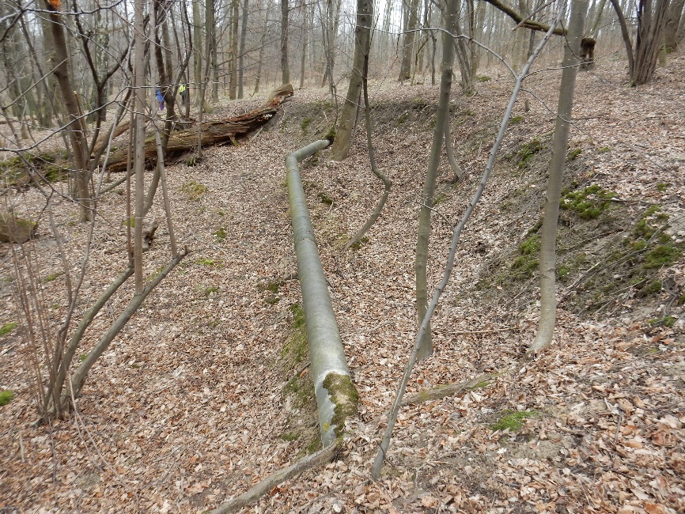
Obr. 10 Příklad sesuvu, který odhalil vedení inženýrských sítí
Pro svahové deformace na zkoumaném území existuje registr svahových nestabilit – veřejně přístupný v ČGS Geofondu a na Krajském úřadu MSK. Evidované sesuvy jsou zatříděny dle jejich stupně aktivity či uklidnění, příčiny vzniku a plošného rozšíření.
V souvislosti s dlouhodobým sledováním svahových nestabilit, se ukázalo, že na vznik sesuvů, případně na obnovení jejich pohybu mají v katastru Orlové vliv zejména vodní stavy a důlní činnost. Největší problémy vznikají v místech, kde se poklesová kotlina přibližuje svahům náchylným k sesouvání. První evidence těchto lokalit proběhla v sedmdesátých letech minulého století, kdy ostravskokarvinské doly nechaly určit nebezpečná místa odbornými inženýrsko-geologickými podniky.
Vlivy poddolování je možné hodnotit jako pomalé děje, které neohrožují existenci člověka a jeho majetek náhlým nebezpečným procesem. Na druhé straně změny na okrajích poklesové kotliny mohou probíhat jinak, než se předpokládá podle výpočtů na základě matematických modelů. Určitý destrukční vliv má i indukovaná seismicita, na jejíž účinky obyvatelé regionu neustále upozorňují.
Složitější je hodnotit riziko nepříznivých jevů vyvolaných pohybem svahových deformací. Vznik a rychlý pohyb sesuvů po abnormálních srážkových stavech v roce 1997 a poté v roce 2003 ukázal, že toto riziko nelze v zájmovém území podceňovat. Vznik svahových deformací v těsné blízkosti panelových domů v Orlové a nebezpečí přerušení zásobování velké části Orlové elektřinou byly toho ukázkovým příkladem. Na katastrálním území Orlové se podle centrálního registru svahových deformací v Geofondu nachází 7 aktivních sesuvů a 17 sesuvů fosilních nebo stabilizovaných. Podle geologických map je na katastru Orlové cca 1,4 km² plochy náchylné k sesouvání.
Oba sledované fenomény, tj. poddolování a svahové pohyby, mění režim podzemní vody a degradují půdní pokryv. V případě plného rozvinutí vzniku poklesové kotliny nastávají výrazné změny v režimu povrchových i podzemních vod. Vznikají nové vodní plochy, některé vodoteče mohou dokonce obrátit spád původního koryta. Těmto negativním vlivům nejde zabránit, ale je potřebné sledovat jejich vývoj a zabránit nebo alespoň omezit jejich nepříznivému vlivu na svahové deformace.
Pro sledování a hodnocení aktivity sesuvů je vhodné sledovat změny v potenciálně nestabilním území. Komplex měření je vhodné realizovat ve vrtech a na povrchových profilech. Za dostatečně reprezentativní je možné považovat následující soubor metod:
povrchová měření:
- opakovaná geodetická měření,
- opakovaná nivelace,
- opakovaná pásmová extenzometrie,
- opakovaná měření komplexu geofyzikálních metod,
- měření technické seismicity;
měření ve vrtech:
- opakovaná přesná inklinometrická měření,
- opakovaná geoakustická měření,
- opakovaná měření elektromagnetických emisí,
- opakovaná karotážní měření,
- televizní kontrola vrtů.

Znečištění a kontaminace povrchových a podpovrchových vod

Jakost povrchových vod
Na území města Orlová přetrvává značné znečištění povrchových vod. Oproti dřívějšku došlo sice k určitému zlepšení, ale většina toků stále zůstává znečištěná nebo i silně a velmi silně znečištěná. Problémem jsou kromě bodových komunálních a průmyslových zdrojů zejména slané důlní vody, znečištění ze zemědělství a komunální znečištění z lokalit, u kterých často stále chybí připojení na kanalizaci a ČOV. Jediný profil sledování jakosti povrchových vod je POD 5027 - Stružka u ČOV Orlová.
Z dlouhodobého hlediska se ve vodních tocích ČR daří nejlépe zredukovat znečištění BSK₅ a P_{celk.} (pokles průměrné koncentrace o 60 %, resp. o 58 %). Koncentrace CHSK_{Cr} a především N-NO₃ neklesají tak výrazně (pokles o 40 %, resp. o 16 %) a od roku 2000 již víceméně stagnují. Meziročně dochází v ČR ke kolísání koncentrace chlorofylu vlivem příznivé teploty vody. Málo uspokojivá je obecně situace ohledně eutrofizace stojatých a tekoucích vod a je třeba trvale snižovat zátěž vod živinami, zejména sloučeninami fosforu.
Ke snižování průměrné koncentrace organického znečištění ve vodních tocích, které pochází především z komunálních odpadních vod, přispívá nejen snižování produkce tohoto typu znečištění, ale též vysoká účinnost odstraňování na ČOV. Dlouhodobě objemově nejvíce produkovaného a následně z ČOV do vodních toků vypouštěného znečištění je CHSK_{Cr}, a to i přesto, že účinnost jeho odstraňování v ČOV je velmi vysoká (94,4 % v roce 2013). Účinnost odstraňování znečištění v ukazateli BSK₅ je ještě vyšší (98,1 %). Pokles vnosu fosforu byl podpořen omezením používání fosfátů v pracích prostředcích (od roku 2006) a v posledních letech i nižším objemem aplikovaných fosforečných hnojiv v zemědělství. Přesto podstatná část fosforu v současnosti pochází z plošných zdrojů znečištění (hnojení zemědělské půdy) a rovněž kvůli vzrůstající oblibě myček nádobí, kterými je již vybavena zhruba třetina českých domácností (omezení fosfátů v mycích prostředcích teprve od roku 2015).
Nejčastějším znečištěním jsou halogenované organické látky – chloridy (AOX), které se do povrchových vod dostávají chlorováním pitné vody a odpadními vodami z průmyslu; obdobně časté jsou nerozpuštěné látky (NL).
Velmi nepříznivě jsou hodnoceny makrobiologické a biologické ukazatele a chlorofyl. Další úseky menších toků jsou nepříznivě hodnoceny v ukazatelích koliformních bakterií a enterokoků.
Důlní vody s charakteristickou vysokou salinitou pohybující se až v desítkách gramů v litru vypuštěné vody jsou pro recipienty největší zátěží. Řízeně v závislosti na průtoku jsou důlní vody z již utlumených dolů Ostravské a Petřvaldské části pánve čerpány z tzv. Vodní jámy Jeremenko v Ostravě do Ostravice a z Vodní jámy Žofie v Orlové do Stružky. Z dosud činných dolů Karvinské části pánve jsou důlní vody prostřednictvím Karvinského potoka odváděny do Olše. Průvodním jevem těchto vod, stejně jako chladicích vod z energetiky, je navíc jejich zvýšená teplota. Při havárii v roce 2012 se na hladině Doubravské Stružky objevilo velké množství hasicí pěny, která se do důlních vod dostala při hašení požáru v Dole Karviná. Mezi haváriemi převažují havárie ropné, na nichž se nejvíc podílejí autonehody.
ID vypouštění | název | množství (l/s) | místo vypouštění
627361 | OKD Důl Karviná lok. Lazy – odpadní a důlní vody | 40 až 80 | LB Doubravské Stružky km 14,12
627407 | SmVaK ČOV Orlová Poruba – jednotná kanalizace, 25 066 obyv. | 46,4 | PB Stružky km 11,332
627411 | Diamo Důl Odra – vodní jáma Žofie – důlní vody | 33 | LB Stružky km 12,224
627410 | OKD Důl Karviná lok. ČSA Doubrava – důlní vody | 27 až 40 | PB Doubravské Stružky km 1,5
627413 | SmVaK ČOV Petřvald v k.ú. Orlová – jednotná kanalizace, 5 400 obyv. | 15 | LB Petřvaldské Stružky km 0,79
629402 | SmVaK Kanalizace Lišťák Orlová – jednotná kanalizace, 57 obyv. | 4,2 | LB Račoku km 0,4
629352 | SmVaK Emšerská studna Václavka – jednotná kanalizace, 360 obyv. | 1 | LB Stružky km 9,6
629581 | SmVaK Štěrbinová nádrž VOKD osada Klášterní - jedn. kan., 33 obyv. | 0,8 | Doubravská Stružka km 0,6
628169 | Autobusové nádraží Horní Lutyně – jiné vody | 0,3 | Lutyňka km 6
Tab. 5 Největší evidovaná vypouštění na území města Orlová
Podle Vyhlášky MZd č. 155/2011 Sb. o profilech povrchových vod využívaných ke koupání není v území ORP Orlová stanovena žádná koupací oblast. Ke krátkodobé individuální rekreaci se využívá Kozí Becirk.
Dle nařízení vlády č. 71/2003 Sb. o stanovení povrchových vod vhodných pro život a reprodukci původních druhů ryb a dalších vodních živočichů a o zjišťování a hodnocení stavu jakosti těchto vod, ve znění NV č. 169/2006 Sb., se vymezují kaprové a lososové typy vod. V řešeném území se jedná o kaprové typy vod č. 204 Odra dolní a 207 Olše dolní.
Během terénního průzkumu bylo identifikováno množství neevidovaného vypouštění vod do vodních toků. Jednalo se jak o vyústění „neznámých“ dešťových kanalizací, tak výustě individuální, a to dešťové i splaškové. Splaškové výusti byly, kromě lokalit s nevybudovanou kanalizací, zjištěny i v místech s kanalizací vybudovanou. Jednalo se hlavně o lokalitu v k.ú. Lazy u Orlové u ul. Ostravská. Výustě byly zaústěny do vodního toku Petřvaldská stružka (Obr. 11 Příklad individuálního vypouštění splaškových vod do recipientu).
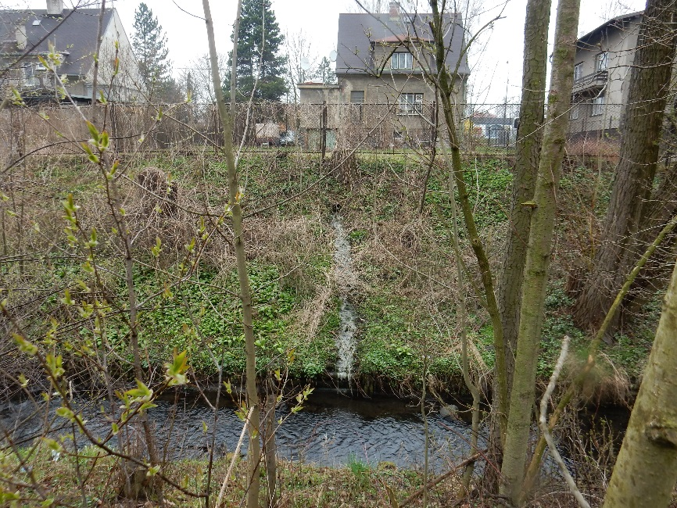
Obr. 11 Příklad individuálního vypouštění splaškových vod do recipientu
Veškeré evidované i neevidované výpustě do povrchových vod jsou zkresleny ve „Výkrese problémů 1“.

Jakost podzemních vod
Pro podzemní vody neexistuje na evropské úrovni jednoznačný seznam fyzikálně chemických ukazatelů. Rámcová směrnice pro hodnocení chemického stavu kromě odkazu na další směrnice pouze požaduje minimální rozsah sledovaných ukazatelů, což jsou obsah kyslíku, pH, vodivost, dusičnany a amonné ionty. Kromě toho je povinnost sledovat ty ukazatele, kvůli kterým byly útvary podzemních vod označeny jako rizikové.
V řešené oblasti není žádný pozorovací vrt, kde by se vyhodnocovaly změny kvality a kvantity podzemních vod. Jímací území využívaná v minulosti (Staré Město, Špluchov apod.) byla z důvodů poklesu vydatnosti a zhoršení jakosti vody opuštěna. Oba útvary podzemních vod jsou hodnoceny z hlediska kvantitativního stavu jako dobré, z hlediska chemického stavu jako nevyhovující, trend koncentrací znečišťujících látek je významný a trvale vzestupný. Kvalitativně nejhorší bývají zdroje z mělkých horizontů odebíraných v sedimentech řek a menších vodotečí. Jedná se o podzemní vody významně ovlivněné lidskou činností obsahující zvýšený obsah železa, manganu, amonných iontů, dusičnanů, v některých oblastech hliníku, chloridů a síranů. Podzemní vody z těchto zdrojů lze využívat omezeně pouze pro individuální zásobení.
Vodní zdroje
V řešeném území se nenacházejí žádné významné zdroje podzemních vod. Odběr podzemních vod z jímacího území Špluchov byl ukončen v roce 2008. Jediný v současné době evidovaný odběr podzemních vod je POD 622545 Diamo - vodní jáma Žofie, kde jsou čerpány podzemní vody v množství cca 33 l/s za účelem snižování hladiny podzemních vod (čerpání důlních vod).
Na území města Orlová nejsou evidovány ani zdroje přírodních léčivých či minerálních vod.

Předpokládané zátěže z území navržených k urbanizaci a z navržené dopravní a technické infrastruktury
Zátěže z území navržených k urbanizaci a z navržené dopravní a technické infrastruktury jsou podrobněji uvedeny v kap. ‎3.4.
Souhrnně se dá konstatovat, že dešťové vody z objektů a přilehlých ploch budou přednostně v rámci možností likvidovány retencí nebo vsakem na pozemcích. Plochy z komunikací budou odváděny dešťovou kanalizací (pokud je či bude vybudována) do recipientu. V takovém případě jsou navrženy odlučovače ropných látek.

Zhodnocení rizika sucha
Klimatické podmínky města Orlová
Klimatické podmínky jsou významným faktorem ovlivňujícím vývoj a využití krajiny (dlouhodobý vývoj osídlení). Změny klimatu mají svou přirozenou i antropogenní příčinu, jejich rozlišení je předmětem řady odborných diskuzí a nelze zapomínat, že např. veškeré prognózy změn mají svou spolehlivost a omezení. Praktická opatření vycházejí z politických (zejména mezinárodních) rozhodnutí a jsou do značné míry odrazem zásady předběžné opatrnosti a mainstreamové odborné a mediální determinace změn klimatu jako zásadního civilizačního ohrožení. Tj. změny klimatu jsou v současností významným odborným i celospolečenským tématem a našly svůj odraz i v příslušných mezinárodních a navazujících dokumentech, zejména v dokumentu Strategie EU přizpůsobení se změně klimatu z roku 2013 (tzv., Adaptační strategie EU) formulující strategii pro zvýšení odolnosti EU vůči negativním dopadům změny klimatu. V ČR pak na tento dokument navazuje Strategie přizpůsobení se změně klimatu v podmínkách ČR (Adaptační strategie ČR).
V ČR je k dispozici několik klimatických členění území s různou mírou podrobnosti a aktuálnosti, popis řešeného území vychází z Charakteristiky klimatických oblastí ČR dle Quitta.
Území města Orlová leží v oblasti mírně teplé (okrsek MT10). Tato oblast se vyznačuje teplým, dlouhým a mírně suchým létem, přechodné období je krátké s teplým s mírně teplým jarem a mírně teplým podzimem. Zima je krátká, mírně teplá, velmi suchá s krátkým trváním sněhové pokrývky.
Klimatické podmínky širšího regionu nejsou zásadním, avšak významným faktorem determinujícím čistotu ovzduší řešeného území (viz vzdušný transport znečišťujících látek z Polska).
Parametr | Klimatické charakteristiky teplých oblastí
 | MT10
Počet letních dní | 40-50
Počet dní s průměrnou teplotou 10 °C a více | 140-160
Počet dní s mrazem | 110-130
Počet ledových dní | 30-40
Průměrná lednová teplota | -2 až -3
Průměrná červencová teplota | 17-18
Průměrná dubnová teplota | 7-8
Průměrná říjnová teplota | 7-8
Průměrný počet dní se srážkami 1 mm a více | 100-120
Suma srážek ve vegetačním období | 400-450
Suma srážek v zimním období | 200–250
Počet dní se sněhovou pokrývkou | 50-60
Počet zatažených dní | 120–150
Počet jasných dní | 40–50
Tab. 6 Klimatické charakteristiky podle Quitta
Průměrná roční teplota dosahuje 8,4° C. Srážkový úhrn ve vegetačním období je 400–500 mm, v zimním období 200–250 mm. Průměrný počet dní se srážkami většími než 1 mm je v této oblasti 100–120 dní.
Dlouhodobé průměrné měsíční úhrny srážek za posledních 30 let jsou uvedeny v Tab. 7 Dlouhodobé průměrné měsíční úhrny srážek. Jedná se o průměrné měsíční úhrny srážek v milimetrech na srážkoměrných stanicích Mošnov a Karviná–Staré Město.
Měsíc | 1 | 2 | 3 | 4 | 5 | 6 | 7 | 8 | 9 | 10 | 11 | 12
Karviná | 27,3 | 28,5 | 44,3 | 60,1 | 87,2 | 82,4 | 87,3 | 84,3 | 87,7 | 38,6 | 51,9 | 39,6
Mošnov | 26,7 | 30,2 | 34,0 | 52,4 | 91,2 | 104,4 | 91,1 | 91,8 | 58,8 | 42,3 | 44,6 | 34,3
Tab. 7 Dlouhodobé průměrné měsíční úhrny srážek
Posouzení rizika sucha
V souvislosti s řešením problematiky sucha a činností mezirezortní komise VODA-SUCHO byl v letech 2015–2017 na platformě VÚV TGM v součinnosti s MŽP a MZe vytvořen informační webový portál www.suchovkrajine.cz. Na webu byly postupně zveřejněny kompletní analýzy, které si Ministerstvo životního prostředí nechalo zpracovat pro plnění úkolů schválených usnesením vlády č. 620/2015 v rámci dokumentu „Příprava realizace opatření pro zmírnění negativních dopadů sucha a nedostatku vody“.
Podle regionalizace území ČR, podle míry sucha, je okres Karviná, kam spadá území města Orlová, i sousední okres Ostrava-město bez rizika ohrožení suchem. Mírně ohrožené jsou až okresy Nový Jičín a Opava. Průměrný úhrn srážek při 10-letém suchu činní 699,25-734,76 mm, přitom průměrný úhrn mezi lety 1981 – 2015 činil 844,81 – 907,43 mm. Průměrná teplota činí 8,56 °C.

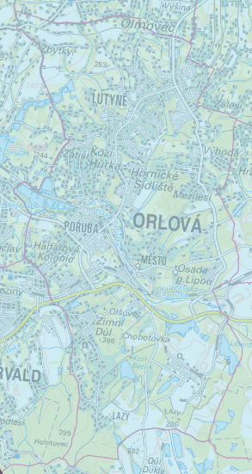 | 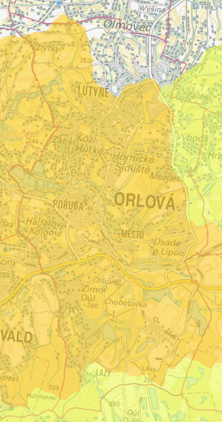 | 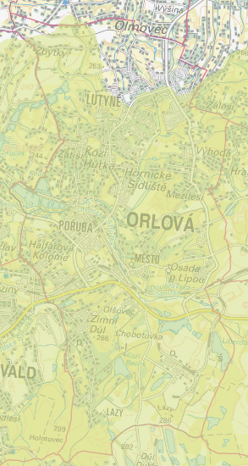
regionalizace území ČR podle míry ohrožení suchem  bez rizika  mírně ohrožené  ohrožené | srážky při 10letém suchu  0–500 mm  500–600 mm  600–700 mm  700–800 mm  800–900 mm  900–1000 mm  1000–1100 mm  1100–1200 mm  1200–1300 mm | průměrná teplota v období 1981–2015  do 7 stupňů Celsia  7–8 stupňů Celsia  8–9 stupňů Celsia  9–10 stupňů Celsia  10–11 stupňů Celsia  11–12 stupňů Celsia
Obr. 12 Regionalizace území ČR podle míry ohrožení suchem, srážky při 10-letém suchu a průměrná teplota v období 1981–2015 na území města Orlová
Identifikace rizikových lokalit vzhledem k nedostatku vody pro její užívání
Podle datové sady obsahující identifikaci lokalit (hydrologických povodí, významných vodních nádrží a hydrogeologických rajonů) rizikových vzhledem k nedostatku vody pro její užívání, zejména odběry, se na území města Orlové nachází hydrologické povodí s potencionálním rizikem k nedostatku vody k odběru. Jedná se o hydrologické povodí vodního toku Lytuňka (ČHP 2-03-03-0751).
Území města Orlové se nachází v hydrogeologickém rajonu Ostravská pánev, na rozmezí ostravské a karvinské části. Tyto rajony jsou z hlediska rizika sucha dlouhodobě hodnoceny jako nerizikové. Podle Výpočtu vodohospodářské bilance, zpracované Výzkumným ústavem vodohospodářským v 04/2018, byl hydrogeologický rajon Ostravská pánev – ostravská část vyhodnocen v roce 2017, z hlediska dopadu sucha na užívání podzemních vod, jako potencionálně nevyhovující.
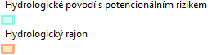
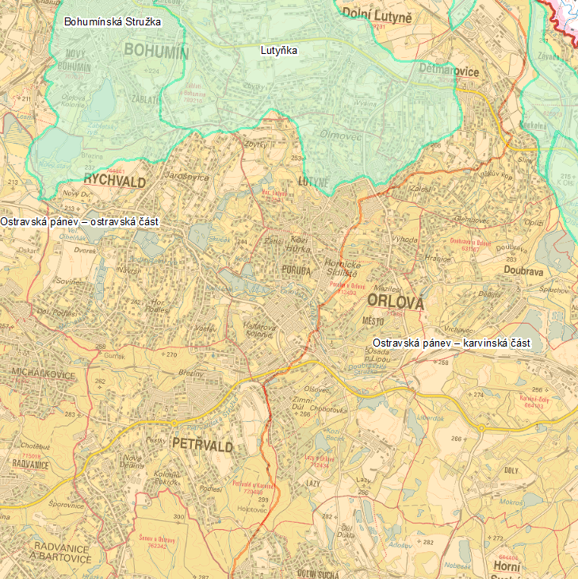
Obr. 13 Identifikace rizikových lokalit vzhledem k nedostatku vody pro její užívání na území města Orlové
Datovou sadu zpracoval VÚV TGM, v.v.i., v roce 2016 v rámci dílčího úkolu „Vyhodnocení vlivu sucha na užívání vod“ projektu „Sucho v krajině“, v gesci Ministerstva životního prostředí.
Podle výše uvedeného lze konstatovat, že na území města Orlové je ohrožení suchem mírně rizikové. To je dáno hydrologickým povodím Lutyňky, které bylo vyhodnoceno jako potencionálně rizikové z hlediska nedostatku vody pro její užívání. Dále pak podle hodnocení z roku 2017, kdy byl hydrogeologický rajon Ostravská pánev – ostravská část vyhodnocen, z hlediska dopadu sucha na užívání podzemních vod, jako potencionálně nevyhovující.

Identifikace ploch ohrožených náhlými (bleskovými) povodněmi
Při přívalových deštích jsou vlivem vyšší sklonitosti území nejvíce ohroženy dvě lokality – Chobotovka a odkaliště Lazy v Orlové (kritické body dle VÚV TGM Brno 2014).
V povodí těchto kritických míst nebyla dosud navržena žádná opatření.
Jako kritické místo lze označit také místo nahlášené erozní události na ul. Ztracená (viz kap. „Plochy s rizikem eroze).
Kritické body a povodí kritických jsou zakresleny ve „Výkrese problémů 1“.

Rozbor stavu systému odvádění dešťových a splaškových vod
Na území města Orlové se vyskytuje kanalizační systém oddílný í jednotný. Orlová má vybudovanou kombinovanou kanalizační síť. Splašková kanalizace a část dešťové kanalizace je ve správě SmVaK Ostrava a.s. Velká část dešťové kanalizace je provozována městem Orlová. Celková délka stávající stokové sítě je cca 65 800 m (na celém území města), profily jednotlivých kanalizačních stok DN300 – DN1000 mm.
Zákres systému odvádění dešťových a splaškových vod, včetně evidovaných problémů a neodkanalizovaných území, je zakreslen ve „Výkrese systému odvádění dešťových a splaškových vod“.

Systém odvádění dešťových vod
Rozsáhlý systém dešťové kanalizace je vybudován v k. ú. Horní Lutyně v částech panelové bytové zástavby. V ostatních částech se dešťová kanalizace vyskytuje spíše sporadicky. Dešťová kanalizace je vyústěna do drobných vodních toků a v některých případech tvoří jejich „pramen“ (např. Lutyňka, Olmovec). Část dešťových výustí je „neevidována“, čímž je myšleno, že k nim není v dostupných podkladech zakreslen přívod dešťové kanalizace a je obtížné zjistit původ vypouštěných vod. Dešťové výustě jsou neudržované, a v některých případech v dezolátním stavu (např. Obr. 14 Zdemolovaná výust dešťové kanalizace na ul. F. S. Tůmy), způsobené erozí, která ohrožuje stabilitu vodního toku i samotné konstrukce výusti. Celkem bylo na území města identifikováno přes 50 dešťových výustí, z nichž cca 1/4 je „neevidovaná“. Provozovatelem dešťové kanalizace je SmVaK Ostrava a.s. a Město Orlová. Jednoduše se dá říci, že dešťové stoky mezi ul. Masarykova třída a 17. listopadu je ve vlastnictví SmVaK Ostrava a.s. Tyto stoky jsou zaústěny do vodního toku Zimovůdka. Dešťové stoky v lokalitách severovýchodně od ul. 17. listopadu, resp. severozápadně od ul. Masarykova třída jsou ve vlastnictví města Orlová a ústí do povodí toků Lutyňka, Olmovec a Rychvaldská Lutyňka.
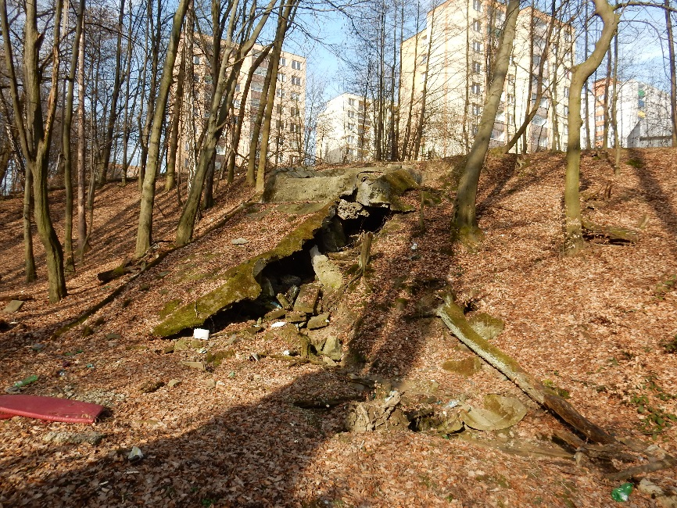
Obr. 14 Zdemolovaná výust dešťové kanalizace na ul. F. S. Tůmy
Odvodnění cest je v lokalitách s dešťovou a jednotnou kanalizací řešeno odvodem do kanalizace. V případech s jednotnou kanalizací jsou dešťové vody odlehčovány do vodních toků. Dešťová kanalizace je do vodních toků a odtokových území vyústěna napřímo.
Vlastní odvodnění má část silnice č. I/59 (v úseku Petřvald – Staré náměstí) a silnice č. II/474 (v úseku na ul. Na Olmovci je zaústěna d o toku Výšina, krátký úsek na ul. Hraniční je zaústěn do Doubravské stružky).
Na jednotné ani dešťové kanalizaci nejsou vybudovány dešťové nebo usazovací nádrže, které by při dešťových situacích částečně regulovaly vypouštěné znečištění.

Území s jednotnou kanalizací
Území s jednotnou kanalizací se nachází v k. ú. Poruba u Orlové a Orlová. Malé území je jednotnou kanalizací odkanalizováno také v k. ú. Horní Lutyně (RD v lokalitě „U Hájenky“). V části k.ú. Poruba u Orlové je jednotnou kanalizací odkanalizováno „Hornické Sídliště“ a na levém břehu Orlovské stružky lokalita za žel. vlečkou „Václavka“ a lokalita v okolí ul. Ostravská. V k. ú. Orlová je jednotná nesoustavná kanalizace v centrální části u „Staré Radnice“ a bývalé zástavby RD „Kopaniny“. K. ú. Lazy u Orlové má vybudovanou nesoustavnou jednotnou kanalizaci v, již neexistující, kolonii „Chobotovka“, která je určena na dožití.
Jednotná kanalizace z k. ú. Horní Lutyně a Poruba u Orlové (z lokality „Václavka“) je svedena na ČOV Poruba. Jednotná kanalizace z k. ú. Poruba u Orlové, lokalita v okolí ul. Ostravská, je odkanalizována na ČOV Petřvald, která se nachází v k. ú. Lazy u Orlové.
Jednotná kanalizace v k. ú. Orlová je zaústěna do recipientu – Orlovské a Doubravské stružky. Kanalizace je ve velmi špatném technickém stavu, který je důsledkem důlní činností. Část stávající kanalizace na poddolovaném území byla likvidována současně s demolicí bytového fondu.

Území s oddílnou kanalizací
Území s oddílnou kanalizací se nachází v lokalitě sídliště na k.ú. Horní Lutyně. V celé lokalitě bytové zástavby je vybudována dešťová kanalizace (viz předchozí odstavec). Splašková kanalizace je gravitační a odvádí vody na ČOV Orlová. Splašková kanalizace na sídlišti v Horní Lutyni je v majetku společnosti SmVaK Ostrava a.s., která je zároveň provozovatelem.
Ve východní části k.ú. Poruba, v okolí vodního toku Porubka, severně od železniční tratě, jsou vybudovány pouze splaškové stoky. Tyto stoky odvádějí splašky gravitačně na ČOV Orlová. Stoky jsou ve vlastnictví města Orlová, provozovatelem je společnost SmVaK Ostrava a.s.

Identifikace území s potřebou doplnění splaškové kanalizace
Zastavěné a zastavitelné plochy bez kanalizace se nacházejí v lokalitách s roztroušenou individuální zástavbou.
V k. ú. Horní Lutyně se jedná v severní části o lokality „Olmovec“ a „Zbytky“, ve východní části o lokalitu „Výhoda“.
V k.ú. Poruba u Orlové jsou bez jakékoliv kanalizace lokality „Halfarova Kolonie“ a levý břeh Orlovské stružky před žel. vlečkou. Dále lokalita „Mezilesí“, která leží na hranici k. ú. Horní Lutyně, Poruba u Orlové a Orlová. V k.ú. Orlová se pak dále jedná o lokalitu „Obroky“.
Čištění odpadních vod z jednotlivých objektů obytné zástavby je zajištěno v septicích či žumpách, ty mají přepady zaústěny do stávající kanalizace, povrchových příkopů případně trativodů, kterými odpadní vody odtékají spolu s ostatními vodami do recipientu. Během terénního průzkumu byly identifikovány lokality s individuálním vypouštěním splašků do recipientu bez předčištění. Jedná se zejména o lokality „Olomovec“ a „Zbytky“.
Z podkladů bylo identifikovaných 1 028 adres (888 čísel popisných a 140 čísel evidenčních), z celkových 3 527, které nejsou napojeny na kanalizaci. Vzhledem k tomu, že se jedná o zástavbu individuálního bydlení, je odhadem neodkanalizováno cca 8 % obyvatel města Orlová.

Souhrnné vyhodnocení
Zpracování analytické části územní studie vycházelo z dostupných podkladů, zejména územně plánovací dokumentace, terénních průzkumů a inženýrsko-geologického průzkumu. V rámci stávajících podkladů byla zpracována rešerše územní plánovací dokumentace, která byla začleněna do zprávy analytické části. Terénní průzkum se zaměřil na stav vodních toků a údolních niv.

Z terénního průzkumu vyplynuly problémy jako je znečištění povrchových vod vypouštěním splašků, dezolátní stav vyústění dešťových vod a s tím související nadměrná eroze horních úseků vodních toků (strže). Dále byl zjištěn neuspokojivý stav koryt vodních toků vyplívající z provedených technických úprav, které jsou často neudržovány. Na vodních tocích se vyskytuje množství propustků a mostků s omezeným průtočným profilem. Z pohledu rizika kontaminace povrchových a podzemních vod byl jako problém identifikován zvláště ve stržích poblíž bytové zástavby značný výskyt všech druhů odpadů včetně nebezpečných. Vodní eroze na zemědělských plochách vyplývající ze softwarové analýzy nebyla při terénním průzkumu potvrzena ani vyvrácena.
Kromě výše uvedených problémů byly identifikovány hodnoty v území, a to zejména v oblasti přirozeného stavu vodních toků a údolních niv, které mají potenciál jak z hlediska vodního režimu, tak i rekreačních funkcí.

Samotné město je odkanalizováno rozsáhlým kombinovaným systémem. Jsou zde provozovány splaškové, jednotné i dešťové stoky ve správě SMVaK a města. Některé části systému nebyly pasportizovány a není tudíž znám jejich rozsah. V místech individuální zástavby bez kanalizace dochází často k přímému vypouštění nečištěných odpadních vod nebo předčištěných odpadních vod v septicích do vodních toků. Odlehčení jednotné kanalizace je prováděno bez retenčních zařízení sloužících pro zachycení prvotního znečištění a pro zpomalení odtoku. Výusti a úseky koryt vodních toků pod nimi nejsou stabilizovány, tudíž dochází k destrukci jak potrubí podemletím, ale i k nadměrnému zahlubování koryt a vytváření hlubokých strží. Při dalším pokračování eroze hrozí na několika místech sesuvy svahů, které mohou ohrozit i komunikace.

Součástí doplňujících průzkumů a rozborů bylo doplnění vrtné prozkoumanosti v těch částech území, které pro potřeby studie nebyly dostatečně pokryty staršími vrty. Celkem bylo provedeno 8 vrtů. Celková délka odvrtaných vrtů je 75 bm. Z vrtů byly odebrány vzorky zemin ke stanovení geotechnických a hydraulických parametrů – celkem 16 vzorků. Z vrtných průzkumů vyplývá, že většina území není vhodná pro nakládání s vodami formou jejich zasakování. Buď se zde vyskytují nepropustné izolátory nebo se v případě propustnějších hornin jedná o již zvodnělé vrstvy. V morfologicky členitých územích je utrácení srážkových vod nevhodné z důvodu ohrožení stability svahů a již existujících stavebních objektů. Dalším omezujícím kritériem je poddolované území, kde je nutno zohlednit změny povrchu a případné riziko výstupu důlních plynů a dalších projevů důlní činnosti na povrchu. Potenciálně vhodné území k provedení vsakování srážkových vod je v oblasti severozápadní části katastrálního území Orlová – Lutyně. Kde byly ověřeny vyšší mocnosti nezvodnělých glacigenních písků.

Pro zlepšení stávajícího stavu je potřeba zabývat se komplexním řešením jak v oblasti odvádění dešťových a splaškových vod, tak systému zadržování a odvádění povrchových vod. V návrhové části je potřeba se zabývat těmito návrhy:
- z hlediska odpadních vod – dobudování splaškové kanalizace, prvky na zachytávání prvotního znečištění při odlehčování jednotné kanalizace, možnosti řešení individuálního nakládaní s odpadními vodami;
- z hlediska dešťových vod – pasport dešťové kanalizace, zlepšení technického stavu dešťové kanalizace a jejich objektů, transformace vypouštěného množství dešťových vod, možnosti řešení individuálního nakládaní s dešťovými vodami;
- z hlediska stavu odvádění povrchových vod – úpravy a revitalizace vodních toků;
- z hlediska nakládání s vodou v krajině – budování vodních nádrží, mokřadů, tůní.

Přílohy
Příloha č. 1 Doplňující geotechnický průzkum na území města Orlová, GEOtest, 06/2019
Příloha č. 2 Doklady

Mapové přílohy
Výkres č. 1 Výkres rámcového vymezení hodnot a potenciálů území 1:5 000
Výkres č. 2.1 Výkres problémů 1 1:5 000
Výkres č. 2.2 Výkres problémů 2 1:5 000
Výkres č. 3 Výkres systému odvádění splaškových a dešťových vod 1:5 000
Výkres č. 4 Výkres širších územních vazeb 1:10 000
Výkres č. 5 Geologická mapa 1:10 000

Fotodokumentace
Elektronicky na přiloženém DVD

Seznam obrázků a tabulek
Obr. 1 Příklad přirozeného vývoje úseku toku na území města Orlové 13
Obr. 2 Zákres historické MVN 14
Obr. 3 Příklad mokřadu, který se vyskytuje v údolní nivě na území města Orlová 15
Obr. 4 Srovnání ÚP platného v době zpracování ÚS a současně platného ÚP 30
Obr. 5 Poměr maximální zastavěnosti ku minimální zahradě v % za jednotlivé bloky 33
Obr. 6 Srovnání koordinačních výkresů platného ÚP v době zpracování RP a současně platného ÚP 34
Obr. 7 Dešťové vody vypouštěné výustí pod plaveckým bazénem způsobují extrémní erozi 40
Obr. 8 Příklad propustků, které se nacházejí na území města Orlová 40
Obr. 9 Příklad jednoduché výpustě na rybníku na Rychvladské Lutyňce 41
Obr. 10 Příklad sesuvu, který odhalil vedení inženýrských sítí 46
Obr. 11 Příklad individuálního vypouštění splaškových vod do recipientu 49
Obr. 12 Regionalizace území ČR podle míry ohrožení suchem, srážky při 10-letém suchu a průměrná teplota v období 1981–2015 na území města Orlová 52
Obr. 13 Identifikace rizikových lokalit vzhledem k nedostatku vody pro její užívání na území města Orlové 53
Obr. 14 Zdemolovaná výust dešťové kanalizace na ul. F. S. Tůmy 54

Tab. 1 Přehled vodních toků na území města Orlová 12
Tab. 2 Přehled vydaných změn ÚP Orlová 22
Tab. 3 Bilance ploch řešených v rámci Územní studie – Bytové domy Výhoda, ulice Na Vyhlídce 31
Tab. 4 Tabulka vyhodnocených problémových úseků toků 39
Tab. 5 Největší evidovaná vypouštění na území města Orlová 48
Tab. 6 Klimatické charakteristiky podle Quitta 51
Tab. 7 Dlouhodobé průměrné měsíční úhrny srážek 51

Dále jen „územní studie“ nebo „ÚS Orlová“
Standard Vytváření a obnova tůní, AOPK, 2015
Zákon č. 114/1992 Sb.
DEMEK, Jaromír. Obecná geomorfologie: Vysokoškol. učeb. pro stud. přírodověd. fak. univ. Praha, 1988.
Příspěvek „Vymezení významného krajinného prvku údolní niva“ RNDr. Kotík
www.mesto-orlova.cz
Zákon č. 114/1992 Sb.
www.mesto-orlova.cz
Zákon č. 114/1992 Sb.
www.nature.cz
Příspěvek „Jaký význam má pojem zeleň v územním plánu?“, Vladimír Mackovič, 01/2015
www.estudanky.eu
Dále jen „stavební zákon“ nebo „SZ“
Dále jen „PÚR“
§ 2 odst. 1 písm. a) stavebního zákona
Zák. č. 183/2006 Sb., o územním plánování a stavebním řádu (stavební zákon), ve znění pozdějších předpisů
Územní rezervy nejsou v rámci této zprávy hodnoceny, vzhledem k účelu jejich vymezení ve smyslu § 36 odst. 1. stavebního zákona (viz též kap. ‎3.4).
Je uvažován návrhový déšť trvání 15 minut, periodicity p = 1 a intenzity 120 l/s.ha. Množství dešťových vod závisí na velikosti posuzované plochy, sklonu terénu a jeho povrchu (odtokový koeficient).
Regulační plán Rodinné domy Rajčula byl vydán v červnu 2012. Pro územní plán, platný v době vydání RP (tzn. ve znění aktualizace č. 1) neměl zpracovatel k dispozici hlavní výkres.
Dle §2 0, odst. 5), písm. c), vyhl. č. 501/2006 Sb., při dodržení maximální zastavěné plochy domu v poměru k velikosti pozemku dle ustanovení § 21, odst.3), vyhl. č. 501/2006 Sb.
Např. v důsledku nedostatečného průtočného profilu koryta Stružky.
Protipovodňový varovný a monitorovací systém města Orlová, Ing. Pavlík, 05/2018
TNV 75 2931 Povodňové plány
ŠÁLEK, Jan, Petr HLAVÍNEK a Jan MIČÍN. Vodní stavitelství. Brno: CERM, 2002. ISBN 80-214-2068-5
Klimatické oblasti Česka: klasifikace podle Quitta za období 1961-2000 = Climatic regions of the Czech Republic : Quitt's classification during years 1961-2000 [Měřítko 1:500 000]. V Olomouci: Univerzita Palackého, 2011. M.A.P.S. (Maps and Atlas Product Series). ISBN 978-80-86690-89-6.
www.suchovkrajine.cz
VYSKOČ a kol., Výpočet vodohospodářské bilance, Výzkumný ústav vodohospodářský T. G. Masaryka, v.v.i., 2018

